HUBUNGAN HARGA DIRI DENGAN KECEMASAN SOSIAL PADA SISWA SMP AL-WASHLIYAH
MEDAN

SKRIPSI

Oleh:

HERMANSYAH
NPM: 2114114003



PROGRAM STUDI BIMBINGAN KONSELING
FAKULTAS KEGURUAN DAN ILMU PENDIDIKAN
UNIVERSITAS MUSLIM NUSANTARA AL WASHLIYAH
MEDAN
2025
HUBUNGAN HARGA DIRI DENGAN KECEMASAN SOSIAL PADA SISWA SMP AL-WASHLIYAH
MEDAN

Skripsi Ini Diajukan Guna Memenuhi Syarat Memperoleh Gelar Sarjana Pendidikan
Pada Program Studi Bimbingan Konseling Fakultas Keguruan Dan Ilmu Pendidikan
Universitas Muslim Nusantara Al Washliyah

Oleh:

HERMANSYAH
NPM: 2114114003

PROGRAM STUDI BIMBINGAN KONSELING
FAKULTAS KEGURUAN DAN ILMU PENDIDIKAN
UNIVERSITAS MUSLIM NUSANTARA AL WASHLIYAH
MEDAN
2025

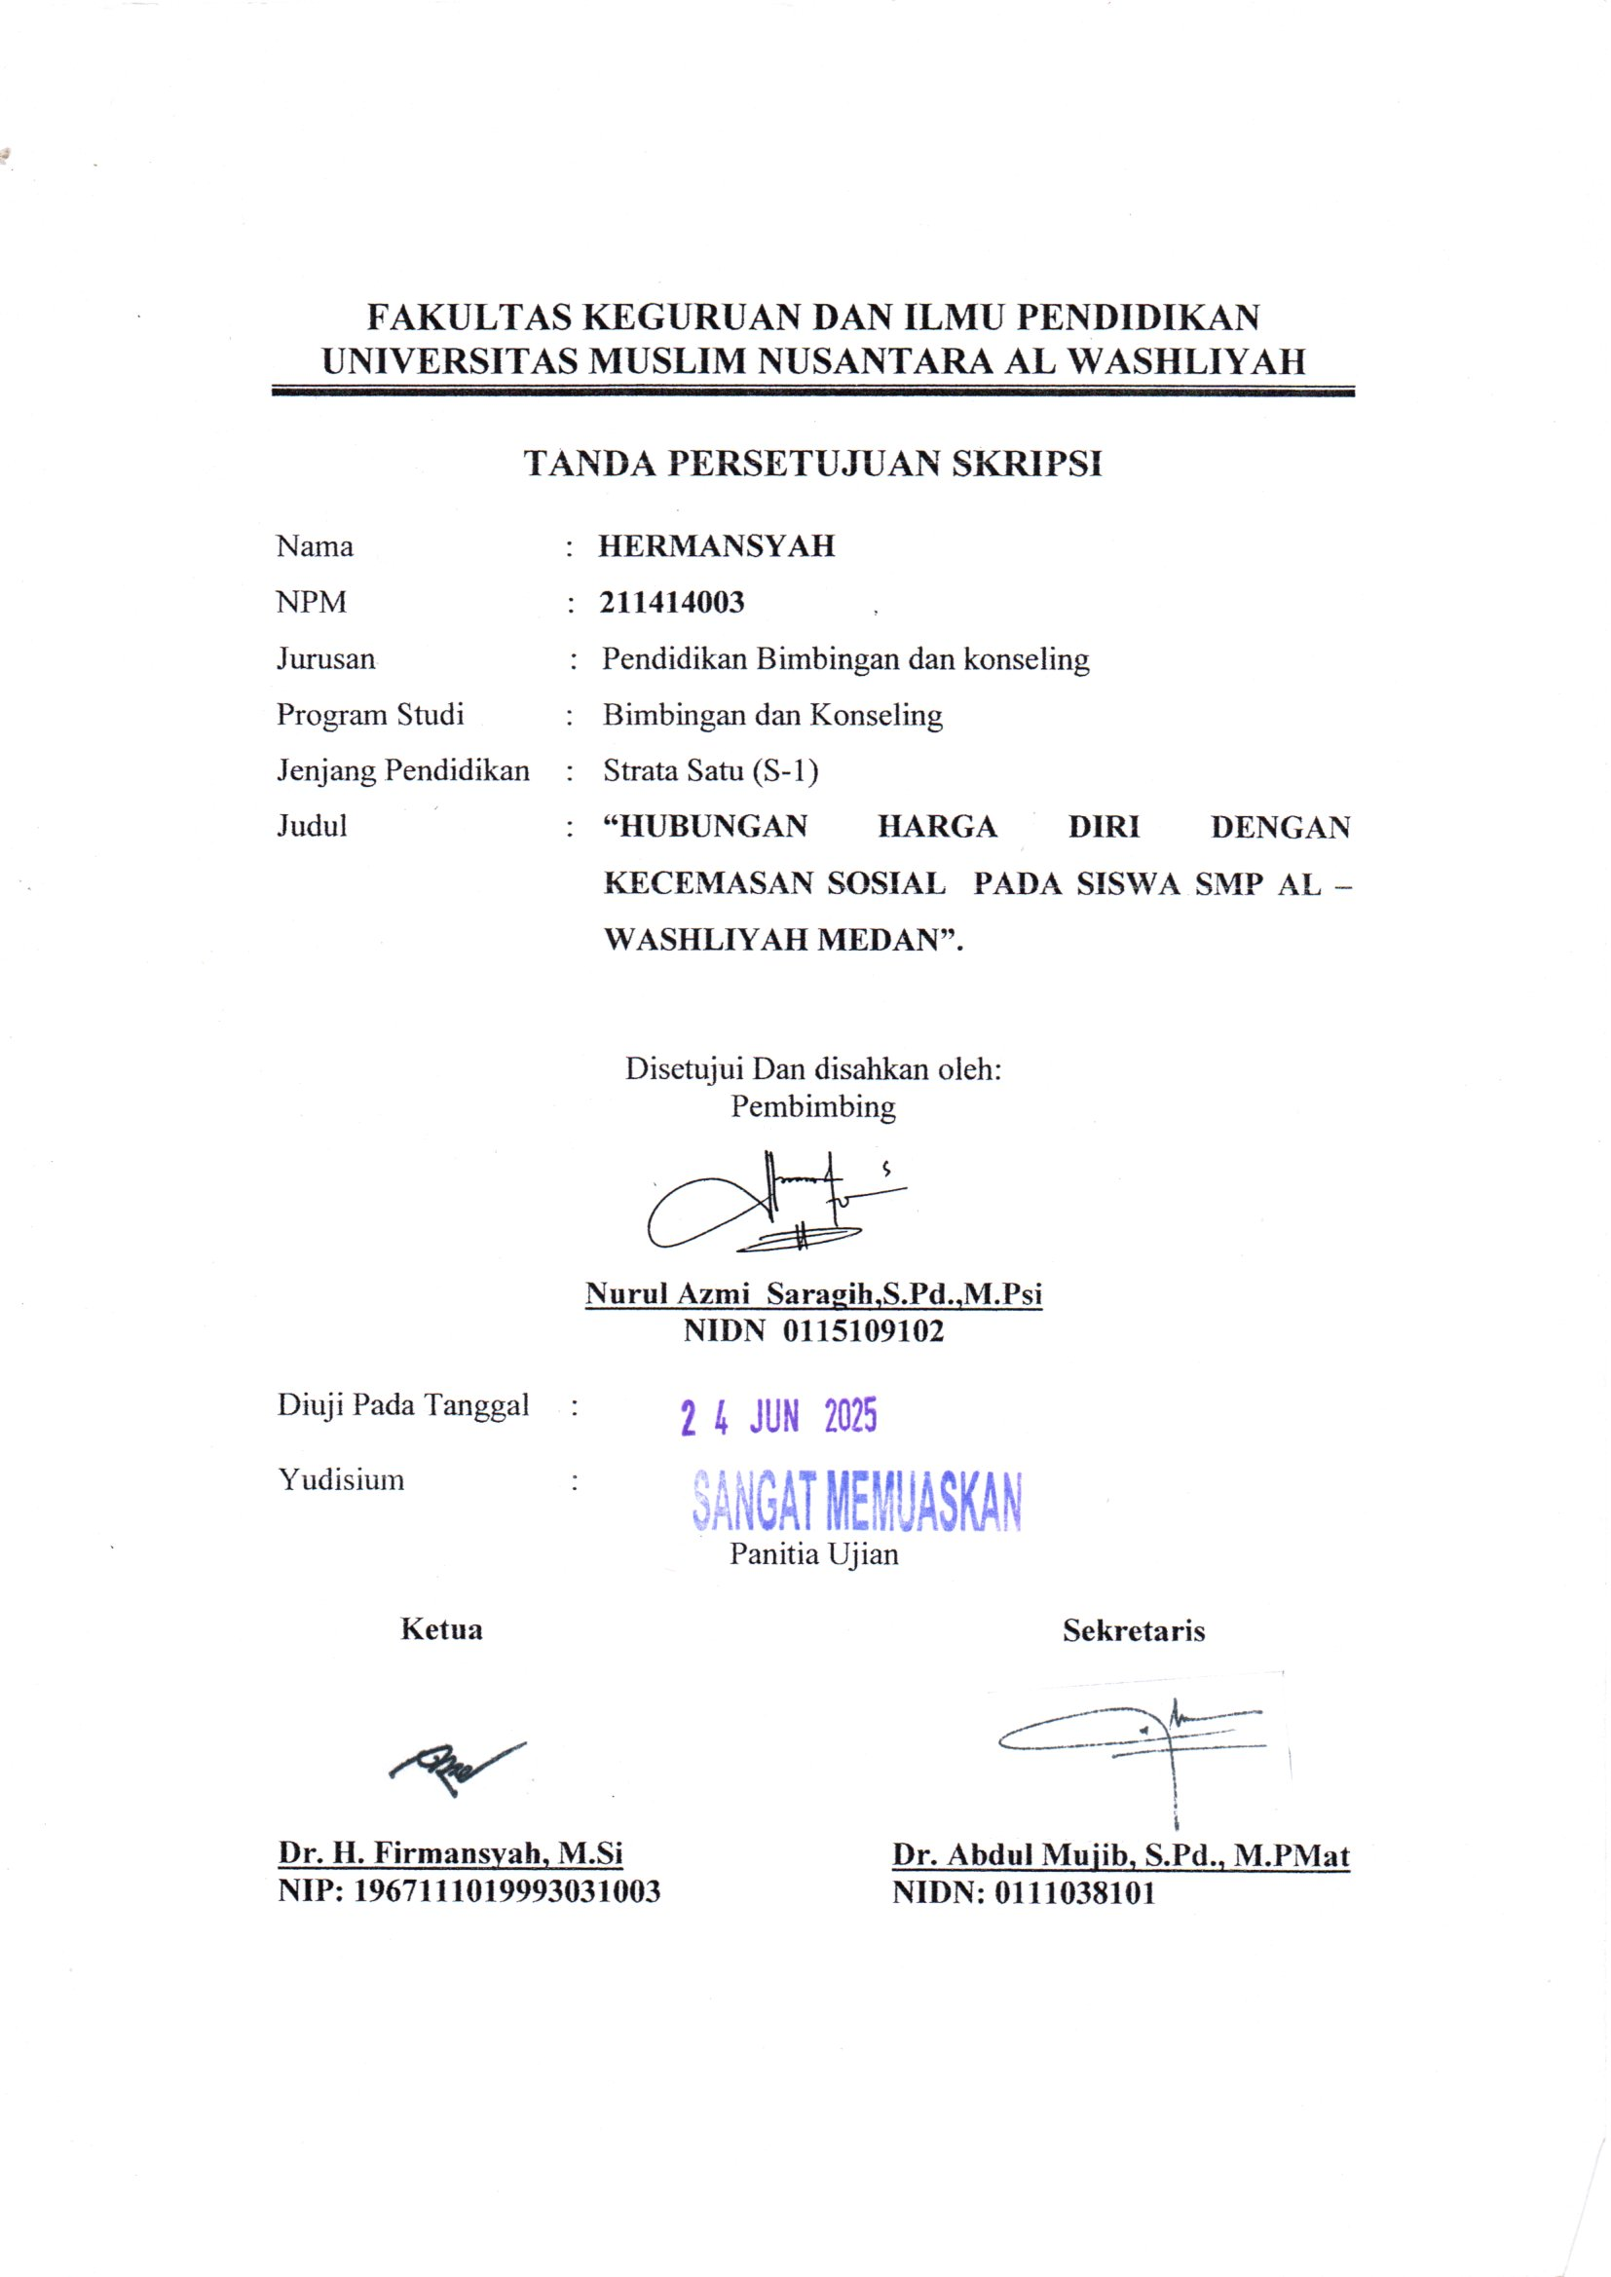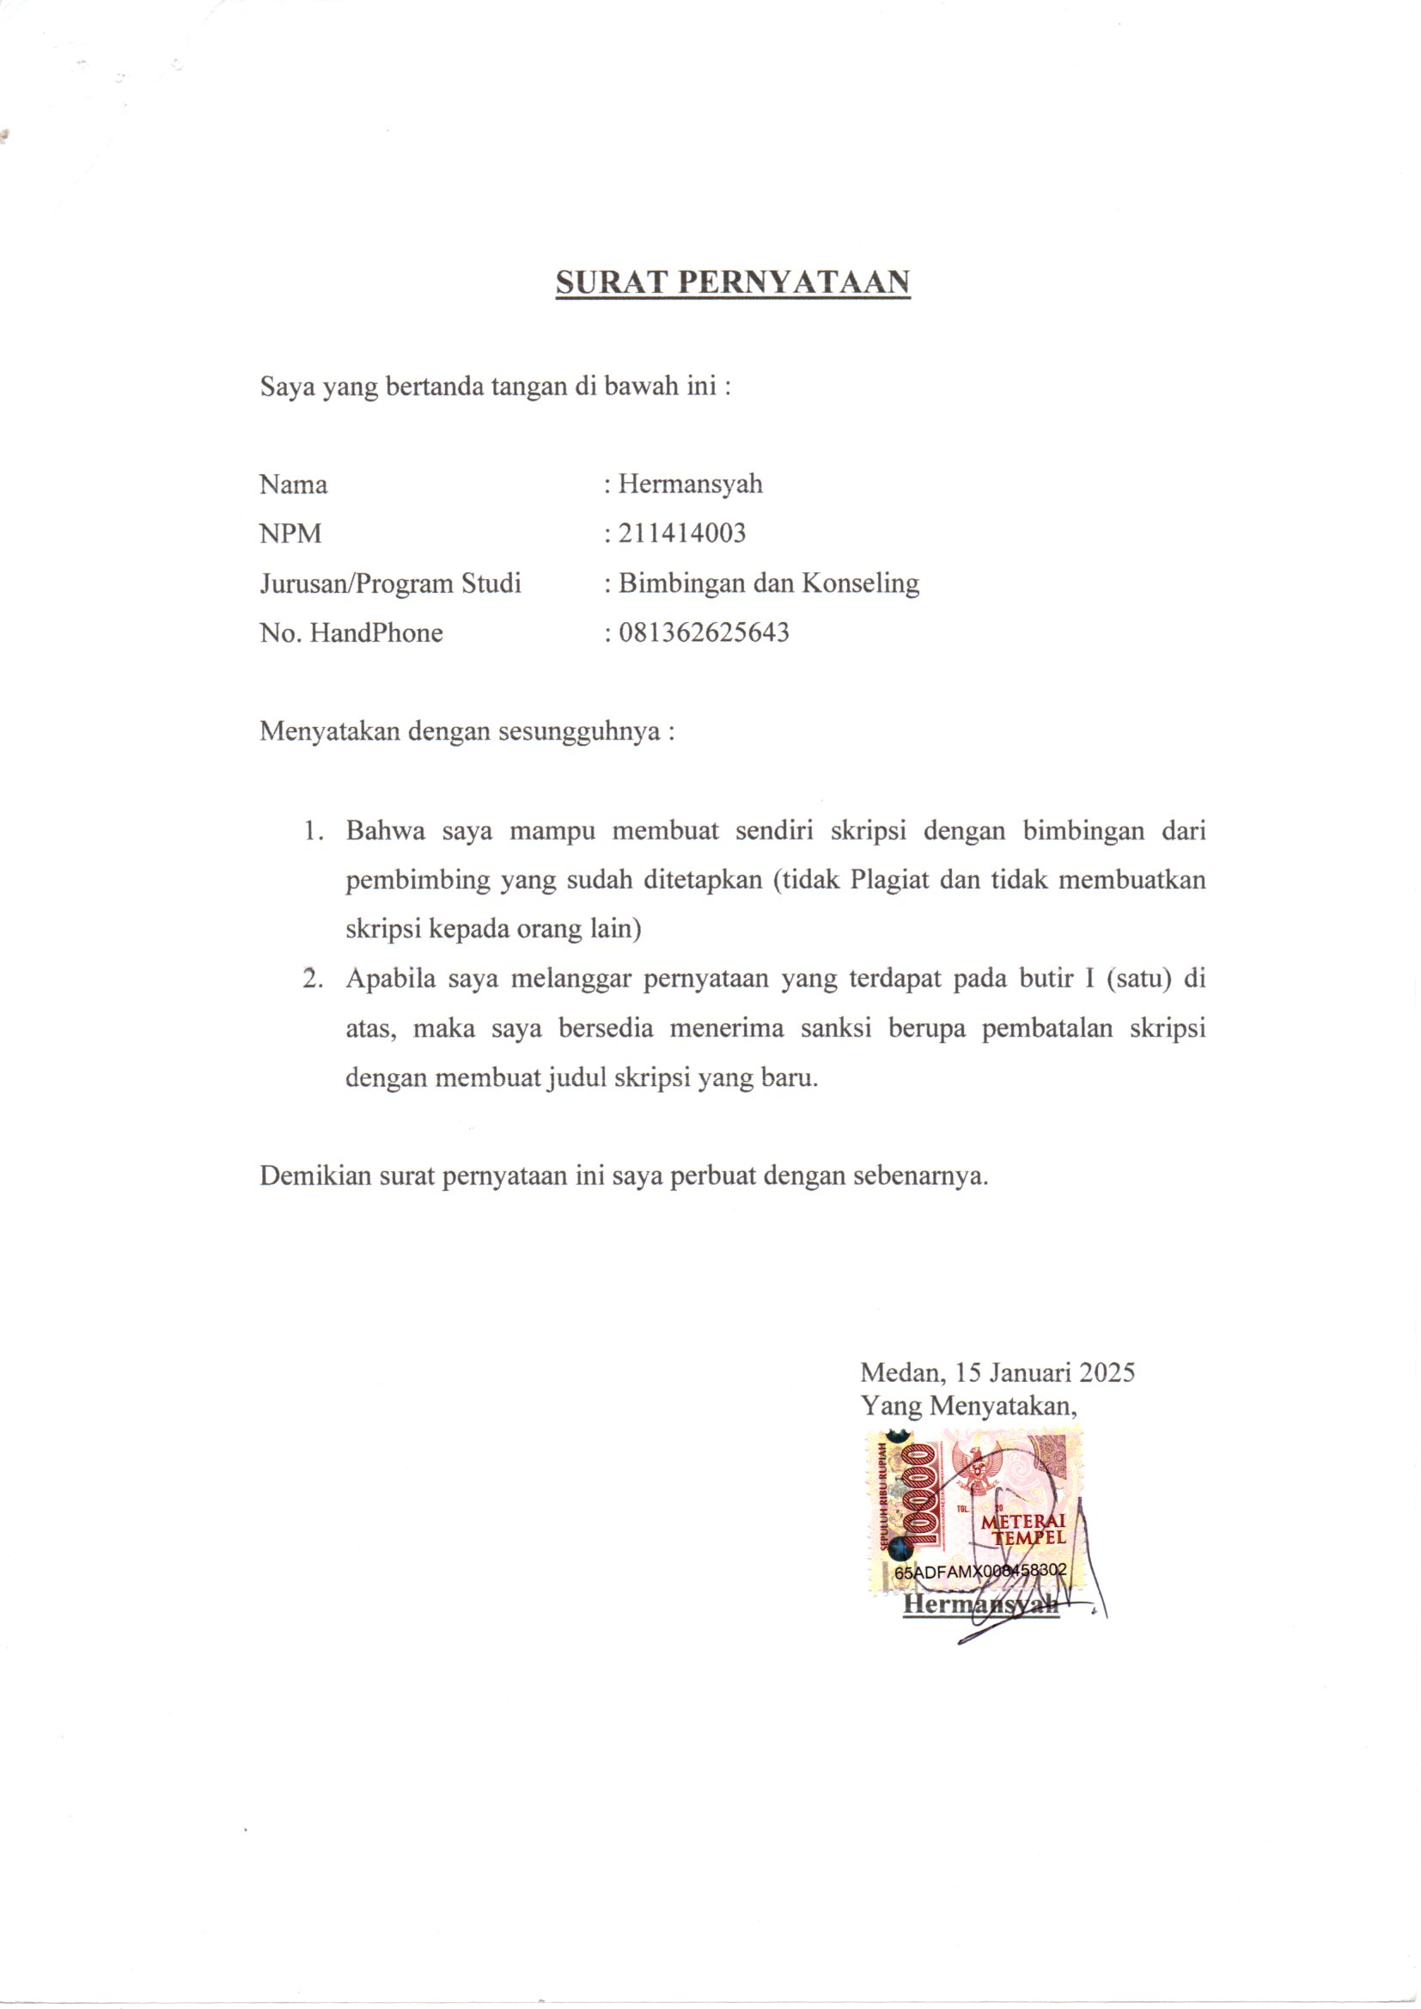
HUBUNGAN HARGA DIRI DENGAN KECEMASAN SOSIAL
PADA SISWA SMP AL – WASHLIYAH MEDAN

HERMANSYAH
211414003

ABSTRAK

Kecemasan dapat terjadi karena rangsangan dari diri sendiri terdapat juga kecemasan yang timbul karena terdapat rangsangan dari luar. Rangsangan dari luar dapat berupa dari situasi sosial atau interaksi dengan orang lain. Kecemasan sering dialami oleh kebanyakan orang terutama pada masa remaja, ketika individu berada dalam suatu lingkungan sosial yang baru atau berada dalam lingkungan sosial yang berbeda dengan lingkungan sosial di mana individu biasa berada. Berdasarkan pendapat diatas maka rumusan masalah dalam penelitian ini adalah bagaimana Hubungan Antara Harga Diri dengan Kecemasan Pada Remaja SMP AL – WASHLIYAH Medan. maka tujuan yang diperoleh dalam penelitian ini adalah bagaimana Hubungan Antara Harga Diri dengan Kecemasan Pada Remaja SMP AL – WASHLIYAH Medan. Pendekatan yang digunakan dalam penelitian ini adalah pendekatan kualitatif. Pendekatan kualitatif adalah suatu prosedur penelitian yang menghasilkan data deskriptif berupa kata-kata tertulis atau lisan orang-orang dan perilaku yang dapat diamati. Berdasarkan hasil uji korelasi antara konsep diri dengan kecemasan sosial diketahui bahwa nilai signifikasi untuk hubungan antara kedua variabel tersebut adalah 0.000 yang artinya p < 0.05. Maka dapat disimpulkan bahwa kedua variabel tersebut berkorelasi atau terdapat hubungan.

Kata Kunci : Harga Diri, Kecemasan, Siswa.

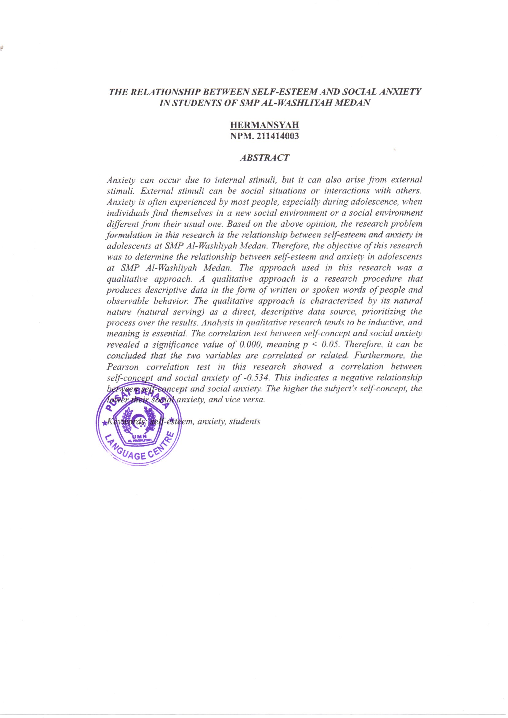

KATA PENGANTAR
Artinya :
“Hai orang-orang yang beriman, sukakah kamu aku tunjukkan suatu perniagaan yang dapat menyelamatkan kamu dari azab yang pedih? (10). Yaitu kamu beriman kepada Allah dan Rasul-Nya dan berjihad dijalan Allah dengan harta dan jiwamu. Itulah yang lebih baik jika kamu mengetahui (11)". (Q.S. Ash-Shaff: 10-11).
Puji dan syukur kehadiran Allah SWT yang telah melimpahkan nikmat, rahmat, taufik dan hidayah-Nya sehingga penulis dapat menyelesaikan karya sederhana ini. Sholawat dan salam kepada junjungan kita Nabi Besar Muhammad SAW yang menjadi penuntun kita dalam mejadikan umat manusia yang berahlak dan berilmu pengetahuan serta mampu menempuh dan meraih kebahagiaan dunia dan akhirat.
Suatu berkah yang luar biasa mampu menyelesaikan proposal ini dengan berbagai ujian dari Allah SWT sebagai bentuk cinta-Nya pada hamba-Nya. Skripsi ini merupakan salah satu syarat untuk memperoleh gelar Sarjana Pendidikan (S.Pd) pada Fakultas Keguruan dan Ilmu Pendidikan Program Studi Bimbingan dan Konseling dengan judul “HUBUNGAN HARGA DIRI DENGAN KECEMASAN SOSIAL PADA SISWA SMP AL – WASHLIYAH MEDAN”.
- Terimakasih kepada orang tua tercinta ayah dan mama yang telah ikut mendoakan pengerjaan proposal skripsi ini.
- Dr. H.Firmansyah, M.Si selaku Rektor Universitas Muslim Nusantara Al-Washliyah Medan
- Dr. Abdul Mujib , M.Pmat selaku Dekan Universitas Muslim Nusantara Al-Washliyah Medan.
- Ika Sandra Dewi, S.Pd, M.Pd, selaku Ketua Program Studi Bimbingan dan Konseling di Universitas Muslim Nusantara Al- Washliyah Medan.
- Nurul Azmi Saragih, S.Pd., M.Psi Selaku Dosen Pembimbing skripsi di Universitas Muslim Nusantara Al- Washliyah Meda.
- Seluruh staff pegawai Fakultas Keguruan dan Ilmu Pendidikan Universitas Muslim Nusantara Al- Washliyah Medan.
- Dan Seluruh sahabat dan teman – teman prodi bimbingan konseling stanbuk 2021 yang ikut membantu dan memotivasi penulis dalam penyelesaikan skripsi ini.

Medan, Juni 2025

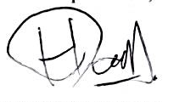

HERMANSYAH
2114114003

DAFTAR ISI

ABSTRAK i
ABSTRACT ii

KATA PENGANTAR iii
DAFTAR ISI v
DAFTAR TABEL viii
BAB I PENDAHULUAN 1

1.1 Latar Belakang Penelitian 1

1.2 Identifikasi Masalah 9

1.3 Batasan Masalah 10

1.4 Rumusan Masalah 10

1.5 Tujuan Penelitian 10

1.6 Manfaat Penelitian 11

1.7 Anggapan Dasar 11
BAB II TINJAUAN PUSTAKA 13

2.1 Harga Diri 13

2.1.1 Pengertian Harga Diri 13

2.1.2 Ciri – Ciri Harga Diri 16

2.1.3 Aspek Sumber Harga Diri 18

2.1.4 Faktor-faktor yang Mempengaruhi Harga Diri 21

2.2 Kecemasan Sosial 23

2.2.1 Pengertian Kecemasan Sosial 23

2.2.2 Tingkat Kecemasan Sosial 25

2.2.3 Faktor Yang Mempengaruhi Kecemasan Sosial 26

2.3 Penelitian yang Relavan 29

2.4 Kerangka Berfikir 31

2.5 Hipotesis 31

BAB III METODE PENELITIAN 33

3.1 Desain Penelitian 33

3.2 Populasi dan Sampel 34

3.2.1 Populasi 34
3.2.2 Sampel 35

3.2.3 Variabel 37

3.3 Instrumen dan Teknik Pengumpulan Data 38

3.3.1 Instrumen 38
BAB IV PEMBAHASAN 44
4.1 Bagaimana Hubungan Antara Harga Diri Dengan Kecemasan Pada Remaja Smp Al – Washliyah Medan 44

4.1.1 Identifikasi Harga Diri Remaja SMP Al- Washliyah Medan 44

4.1.2 Identifikasi Kecemasan Menghadapi Masa Depan Remaja Di SMP Al – Washliyah Medan 45

4.1.3 Berdasarkan Hasil Penelitian Kecemasan Menghadapi Masa Depan Pada Remaja Di SMP Al-Washliyah Medan 46

4.2 Analisa Hubungan Konsep Diri dengan Kecemasan Sosial pada Siswa SMP Al- Washliyah Medan 48

4.3 Analisa Hubungan Harga Diri Dengan Kecemasan Menghadapi Masa Depan Pada Remaja SMP Al- Washliyah Medan 50
BAB V KESIMPULAN DAN SARAN 53
5.1 Kesimpulan 53
5.2 Saran 53

5.2.1 Bagi Subyek Penelitian 54

5.2.2 Bagi Peneliti Selanjutnya 54
DAFTAR PUSTAKA 55

DAFTAR TABEL

Tabel 3.1 Populasi Penelitian 35
Tabel 3.2 Alternatif Jawaban Skala Likert 38
Tabel 3.3 Kisi-kisi Angket Pengungkap Self-Esteem Peserta Didik (Sebelum Penimbangan oleh Pakar) 39
Tabel 3.4 Ketentuan Pemberian Skor Angket Pengungkap Self-Esteem Peserta Didik 42
Tabel 3.5 Kisi-kisi Angket Pengungkap Self-Esteem Peserta Didik (Setelah Penimbangan oleh Pakar) 42

BAB I
PENDAHULUAN

1.1 Latar Belakang Penelitian
(Hidayati,2014) Setiap remaja mempunyai hak yang sama untuk mendapatkan kehidupan yang layak. Seperti mempunyai keluarga dengan orang tua yang lengkap, mendapatkan pendidikan yang layak sebagaimana mestinya. Namun tidak semua remaja beruntung mendapatkan kehidupan yang layak, beberapa remaja kehilangan orang tua sejak kecil atau karena alasan tertentu seperti kemiskinan, yang mengharuskan remaja untuk terpeisak dari orang tua dan akhirnya diserahkan ke panti asuhan untuk mendapatkan kehidupan yang layak.
Manusia adalah makhluk tuhan yang sempurna karena diberkahi akal dan pikiran sehingga manusia dapat berpikir secara logis maupun dinamis untuk memecahkan permasalahan yang ada. Manusia juga disebut dengan makhluk sosial karena dalam kehidupan sehari-hari pasti membutuhkan dukungan dan bantuan orang lain dan tidak bisa hanya berharap kepada diri sendiri baik itu anakanak, remaja, dewasa, maupun usia lanjut. Dalam sebuah lingkungan dalam kehidupan dimana individu dituntut harus berani berintegrasi kepada masyarakat luas dan akan mengembangkan segala potensi diri maupun kemampuan yang ada didalam dirinya serta mampu secara bebas mengekspresikan diri dan mampu mengungkapkan perasan maupun harapan yang ingin dicapai.
(Anyamene, Chinyelu, & Nneka, 2016) Individu yang tidak asertif biasanya tidak dapat melakukan apapun tentang kondisi mereka namun pada akhirnya bisa menimbulkan kemarahan pada apa yang mereka anggap sulit untuk dilakukan dan ini menggambarkan disfungsi psikologis, mereka merasa sangat tertekan oleh orang lain, mudah didorong dengan cara manipulasi karena takut akan pendapat orang lain tentang mereka, takut diadili secara negative. Menurut Coopersmith (2000) harga diri sebagai evaluasi yang dibuat oleh individu mengenai dirinya sendiri, dimana evaluasi diri tersebut merupakan hasil interaksi antara individu dengan lingkungannya serta perlakuan orang lain terhadap dirinya. Evaluasi ini diekspresikan dengan sikap setuju atau tidak setuju, tingkat keyakinan individu terhadap dirinya sendiri sebagai orang yang mampu, penting, berhasil, serta berharga atau tidak. Apabila lingkungan memandang individu cukup mempunyai arti, maka akan mendorong terbentuknya harga diri yang baik. Namun apabila individu dipandang tidak berarti oleh lingkungannya, maka akan mendorong terbentuknya harga diri yang rendah.
Yasdiananda, 2013 Remaja merupakan generasi muda yang akan menjadi penerus dimasa yang akan datang. Sama dengan hal nya yang kita ketahui seiring dengan berjalannya waktu dan perkembangan zaman yang semakin modern remaja sangat mudah terpengaruhi oleh zaman. Istilah kata remaja (adolescence) berasal dari kata adolescere (latin) yang berarti yang memiliki arti tumbuh menjadi dewasa atau dalam perkembangan menjadi dewasa. Pada masa remaja merupakan sebagai masa transisi dalam rentang kehidupan manusia yang menjembatanin antara masa kanak-kanak dan masa dewasa yang mencakup perubahan biologis, kognitif, dan sosial. Masa remaja disebut sebagai masa mencari jati diri atau (ego identity), dengan memulai mencoba hal-hal baru yang belum mereka ketahui dengan dasar rasa penasaran. Di sinilah remaja mulai belajar memilah-milah hal-hal mana yang dianggap baik maupun buruk atau paling tidak mereka akan mendapatkan sesuatu yang dianggap baik dan bermanfaaat bagi dirinya. Hal itu karena pada masa ini mereka sudah bukan anak-anak lagi melainkan sudah seperti orang dewasa, tetapi jika diperlakukan sebagai orang dewasa ternyata belum dapat menunjukkan sikap dewasa. Menurut WHO (World Health Organization) Remaja atau dalam istilah asing yaitu Adolescene yang berarti tumbuh kearah kematangan. Remaja adalah masa dimana tanda-tanda seksual sekunder seseorang sudah berkembang dan mencapai kematangan seksual. Remaja juga mengalami kematangan secara fisik, psikologis, maupun sosial. Maka demikian dapat diketahui dari bagian-bagian usia pada remaja menurut Hurlock (2014) awal masa remaja berlangsung kira-kira dari usia 13-16 tahun dan akhir masa remaja bermula dari usia 16-18 tahun, yaitu usia matang secara tati.
Menurut Hurlock yang terpenting dan tersulit pada masa ini adalah bagaimana upaya yang dilakukan remaja untuk dapat melakukan penyesuaian diri dengan pengaruh kelompok sebaya, perubahan dalam perilaku sosial, pengelompokkan sosial yang baru, nilai-nilai baru dalam seleksi persahabatan, nilai-nilai baru dukungan dan terhadap penolakan sosial, juga nilai- nilai baru dalam seleksi pemimpin. Remaja yang mengetahui bahwa sikap dan perilakunya dianggap “tidak matang” oleh kelompok sosial dan yang menyadari bahwa orang lain memandangnya tidak mampu menjalankan peran dewasa yang baik, maka kan mengembangkan sikap minder atau merasa lebih rendah dari pada orang lain, sehingga individu tidak puas pada diri sendiri dan mempunyai sikap menolak diri. Remaja yang menolak diri tidak dapat menyesuaikan diri dan tidak bahagia. Remaja yang mengalami perasaan menolak diri merasa dirinya memainkan peran sebagai orang yang dikucilkan dan selalu yang menghindar dari lingkungannya. Perasaan menolak diri, merasa dirinya dikucilkan dan selalu menghindar dari lingkungan yang dialami oleh remaja merupakan halhal yang dapat mengarah kepada kecemasan. Kecemasan terjadi pada remaja yang menyebabkan ketidakmampuan untuk menjalin relasi pertemanan dapat berpengaruh terhadap kehidupan sosial dan akademik remaja disekolah. Kecemasan tersebut seringkali terjadi pada siswa baru. Siswa mengalami kesulitan dalam beradaptasi dengan lingkungan sekolah dan seluruh personil sekolah. Pada saat siswa melanjutkan kesekolah yang baru, maka siswa akan banyak bertemu dengan orang-orang yang asing, bertemu dengan teman-teman dan guru-guru yang baru. Ada yang cepat bisa beriteraksi dan akrab dengan teman-teman tetapi ada juga yang beberapa sulit untuk bisa beriteraksi dengan teman-temannya. Perpindahan dari sekolah menengah pertama (SMP) ke sekolah menengah atas (SMA) terjadi pada remaja yang berusia 15-18 tahun, dan hal ini merupakan langkah yang cukup berarti dalam kehidupan anak, baik karena tambahan tuntutan belajar bagi siswa lebih berat, maupun karena siswa akan mengalami banyak perubahan dalam dirinya, siswa berhadapan dengan sejumlah guru yang masing-masing memegang studi tertentu. menunjukkan bahwa orang yang menderita kecemasan sering merasa tidak termotivasi untuk terlibat dalam interaksi sosial dengan orang lain. Orang dengan kecemasan merasa mereka akan menghambat komunikasi mereka dan orang-orang yang ada disekitar mereka karena kegugupan yang mereka alami Menurut pendapat Nicholas mengatakan bahwa kecemasan adalah suatu perasaan ketakutan terhadap interaksi dengan orang lain, karena individu yang membawa kesadaran diri, perasaan dinilai dan dievaluasi secara negatif, dan sebagai hasilnya mengarah pada penghindaran. Jadi, kecemasan adalah ketakutan yang menetap terhadap situasi sosial yang berhubungan dengan performa diri dan menghadapi evaluasi dari orang lain, diamati, takut dipermalukan, dan dihina.
Kecemasan dapat terjadi karena rangsangan dari diri sendiri terdapat juga kecemasan yang timbul karena terdapat rangsangan dari luar. Rangsangan dari luar dapat berupa dari situasi sosial atau interaksi dengan orang lain. Kecemasan sering dialami oleh kebanyakan orang terutama pada masa remaja, ketika individu berada dalam suatu lingkungan sosial yang baru atau berada dalam lingkungan sosial yang berbeda dengan lingkungan sosial di mana individu biasa berada.
Pada sebagian besar siswa kesulitan dalam menyampaikan tugas ke depan kelas padahal ia mampu ketika mengerjakannya di meja. Tidak jarang ada siswa yang ketika diminta untuk maju ke depan kelas, namun ketika di depan kelas hanya diam, kepala tertunduk malu, dan kalaupun berbicara suaranya terasa bergetar dan volume suara terasa kecil. Padahal jika diperhatikan dari setiap tugas yang ada siswa tersebut mampu, namun ketika dihadapkan di depan kelas seakan ia tidak bisa. Hal ini menunjukkan bahwa siswa tersebut mengalami kecemasan.

Berdasarkan hasil pengamatan yang dilakukan secara langsung oleh peneliti pada tanggal 01 November 2024 di sekolah SMP AL – WASHLIYAH MEDAN, peneliti melihat permasalahan yang sering muncul yaitu tentang kecemasan siswa di peneliti melihat permasalahan yang sering muncul yaitu tentang kecemasan siswa di sekolah tersebut di kelas X yang dimana peneliti terlebih dahulu menanyakan kepada guru Bk (Bimbingan Konseling) kelas berapa yang lebih dominan mengalami kecemasan saat di lingkungan sekolah dan kecemasan yang dilihat oleh peneliti adalah bentuk perilaku yang dimunculkan seperti kecemasan saat melibatkan pembicaraan dan interaksi formal, misalnya: berpidato, memimpin suatu kelompok, atau berbicara dengan orang asing bahkan yang sudah dikenalnya. Seseorang siswa yang memiliki kecemasan ditandai dengan adanya perilaku ciri-ciri akan cenderung cemas dan tidak nyaman ketika berdiri didepan kelas dan tidak nyaman ketika berhadapan dengan orang asing, yang disertai ciri-ciri dengan wajah yang memerah karena malu, keringatan di kening kepala, suara seperti bergetar pada saat berbicara, keringat dingin, posisi kepala juga menunduk-nunduk ke bawah karena berpikir sesuatu yang buruk akan terjadi.
Berdasarkan survei yang telah dilakukan peneliti di SMP AL-WASHLIYAH MEDAN, peneliti melihat beberapa siswa yang mengalami kecemasan yang ditunjukkan dengan adanya perasaan takut evaluasi negatif (seperti merasa takut salah, takut ditertawakan, grogi dan gugup apabila harus tampil presentasi, mengerjakan soal di depan kelas atau yang ditonton banyak orang). Penghindaran sosial orang asing (seperti merasa tidak nyaman dan risih apabila berada di kumpulan orang-orang yang tidak dikenalnya, lebih memilih sibuk main hp dari pada harus mengajak orang asing berbicara, takut mendapat penolakan ketika memulai pembicaraan dengan orang asing karena takut dinilai “sok kenal” dan merasa dikucilkan sehingga mereka lebih memilih diam dan sebisa mungkin menghindari situasi seperti itu). Dan penghindaran sosial orang yang dikenal (seperti ketika tahu akan presentasi di depan kelas lebih memilih untuk tidak masuk sekolah, pura-pura sakit atau pura-pura ke toilet ketika akan menghadapi situasi yang mewajibkan subjek tampil dan berhadapan dengan orang banyak seperti teman- temannya atau orang yang dikenalnya). Salah satu faktor yang mempengaruhi kecemasan adalah harga diri yang merupakan salah satu faktor internal yang merupakan kunci terpenting dalam pembentukan perilaku seseorang. Harga diri dapat berpengaruh pada proses berpikir, keputusan-keputusan yang diambil, dan nilai-nilai tujuan individu Selain itu pemilihan harga diri sebagai faktor yang mempengaruhi kecemasan juga didasari oleh banyaknya remaja yang saat ini masih memiliki harga diri yang rendah sehingga kurang mampu untuk berinteraksi dengan baik terhadap lingkungan sosialnya.
Seorang individu yang memiliki harga diri rendah cenderung meragukan kemampuannya (minder) terhadap orang lain dan berkeyakinan bahwa orang lain akan meragukan kemampuannya. Sedangkan orang yang memiliki harga diri tinggi merasa percaya diri dan sebagai akibatnya mereka dapat secara efektif menangani semua jenis situasi, yang pada akhirnya mengurangi kemungkinan kecemasan. Harga diri dan kecemasan dijembatani oleh keyakinan individu dengan bagaimana orang lain akan menilai mereka.
Menurut Suyatno, mendefenisikan harga diri sebagai pandangan keseluruhan dari individu tentang dirinya sendiri. Jika seorang individu selama masa hidupnya mendengar pujian, motivasi, dan kritikan yang membangun maka kemungkinan besar individu tersebut akan berkembang menjadi pribadi yang memiliki rasa harga diri yang tinggi. Jika individu selalu dikritik, diperlakukan kasar, dan tidak pernah diberikan penghargaan atas pretasinya, maka individu tersebut akan cenderung tumbuh menjadi pribadi yang kurang memiliki rasa harga diri. Seseorang remaja yang memiliki harga diri yang positif, akan yakin dapat mencapai prestasi yang diharapkan, baik oleh dirinya maupun oleh orang lain. Pada gilirannya, keyakinan itu akan memotivasi remaja tersebut untuk sungguh-sungguh mencapai yang diinginkan. Sebaliknya, seorang siswa yang memiliki harga diri yang negatif akan cenderung merasa bahwa dirinya tidak mampu dan tidak berharga. Harga diri direfleksikan secara verbal maupun non- verbal, baik sadar maupun tidak sadar dalam kehidupan sehari-hari. Harga diri mempengaruhi kemajuan dan kemunduran prestasi, interaksi, dan hal lain yang berpengaruh pada kehidupan seorang remaja. Harga diri dalam pembicaraan sehari-hari lebih sering dikaitkan dengan situasi tersinggung atau penghargaan terhadap diri maupun orang lain yang dinilai melalui perilaku orang yang bersangkutan. Harga diri itu sendiri mengandung arti suatu hasil penilaian individu terhadap dirinya yang diungkapkan dalam sikap-sikap yang dapat bersifat positif atau negatif. Berdasarkan fenomena diatas peneliti tertarik untuk dengan memilih judul: ”HUBUNGAN HARGA DIRI DENGAN KECEMASAN SOSIAL PADA SISWA SMP AL – WASHLIYAH MEDAN”.

1.2 Identifikasi Masalah
Menurut Kerzner (2019), identifikasi masalah adalah proses mendeteksi dan mengakui adanya isu atau permasalahan yang dapat menghambat pencapaian tujuan proyek atau organisasi. Ini melibatkan analisis awal untuk memahami sifat dan dampak dari masalah tersebut. Berdasarkan latar belakang yang dipaparkan diatas, peneliti dapat mengidentifikasikan permasalahan yaitu : Bagaimana Hubungan Antara Harga Diri dengan Kecemasan Pada Remaja SMP AL – WASHLIYAH Medan. Adapun identifikasi masalah ialah :
Berdasarkan survei yang telah dilakukan peneliti di SMP AL-WASHLIYAH MEDAN, peneliti melihat beberapa siswa yang mengalami kecemasan yang ditunjukkan dengan adanya perasaan takut evaluasi negatif (seperti merasa takut salah, takut ditertawakan, grogi dan gugup apabila harus tampil presentasi, mengerjakan soal di depan kelas atau yang ditonton banyak orang). Penghindaran sosial orang asing (seperti merasa tidak nyaman dan risih apabila berada di kumpulan orang-orang yang tidak dikenalnya, lebih memilih sibuk main hp dari pada harus mengajak orang asing berbicara, takut mendapat penolakan ketika memulai pembicaraan dengan orang asing karena takut dinilai “sok kenal” dan merasa dikucilkan sehingga mereka lebih memilih diam dan sebisa mungkin menghindari situasi seperti itu). Dan penghindaran sosial orang yang dikenal (seperti ketika tahu akan presentasi di depan kelas lebih memilih untuk tidak masuk sekolah, pura-pura sakit atau pura-pura ke toilet ketika akan menghadapi situasi yang mewajibkan subjek tampil dan berhadapan dengan orang banyak seperti teman- temannya atau orang yang dikenalnya).

1.3 Batasan Masalah
Menurut Creswell (2014), batasan masalah adalah upaya untuk menentukan sejauh mana ruang lingkup penelitian akan dilakukan. Ini mencakup klarifikasi mengenai variabel yang akan diteliti dan area yang tidak akan dicakup oleh penelitian untuk menjaga fokus dan kelayakan studi. Berdasarkan latar belakang yang telah disampaikan penelitian ini akan dibatasi pada Hubungan Antara Harga Diri dengan Kecemasan Pada Remaja SMP AL – WASHLIYAH Medan.

1.4 Rumusan Masalah
Menurut Sugiyono (2016:35) Rumusan masalah berbeda dengan masalah. Masalah memperoleh kesenjangan antara yang diharapkan dengan apa yang terjadi, Sedangkan rumusan masalah adalah suatu pertanyaan yang akan dicari jawabannya melalui pengumpulan data. Berdasarkan pendapat di atas maka rumusan masalah dalam penelitian ini adalah bagaimana Hubungan Antara Harga Diri dengan Kecemasan Pada Remaja SMP AL – WASHLIYAH Medan?

1.5 Tujuan Penelitian
Berdasarkan rumusan masalah, maka tujuan yang diperoleh dalam penelitian ini adalah untuk mengetahui bagaimana Hubungan Antara Harga Diri dengan Kecemasan Pada Remaja SMP AL – WASHLIYAH Medan.

1.6 Manfaat Penelitian
Manfaat Penelitian
- Manfaat Teoritis Peneliti ini diharapkan dapat ditelaah secara lebih mendalam untuk melahirkan sebuah teori tentang hubungan antara harga diri dengan kecemasan pada remaja.
- Manfaat Peraktis
- Bagi sekolah, hasil penelitian dapat digunakan sebagai bahan dalam upaya pencegahan kecemasan pada remaja.
- Bagi guru, hasil penelitian ini bisa digunakan sebagai bahan evaluasi dalam program BK
- Bagi siswa, hasil penelitian ini dapat digunakan sebagai bahan evaluasi diri agar tidak terjadi kecemasan di sekolah.
- Bagi Peneliti, hasil ini dapat menambah suatau wawasan dan pengalaman dalam hal pembelajaran ketika menjadi guru BK.

1.7 Anggapan Dasar
Harga diri adalah suatu hal yang sangat penting karena menyangkut keberadaan seseorang sebagai manusia. Harga diri direfleksikan secara verbal maupun non verbal, baik sadar maupun tidak sadar dalam kehidupan sehari-hari. Harga diri memengaruhi kemajuan dan kemunduran prestasi, interaksi, dan hal lain yang berpengaruh pada kehidupan seorang remaja. Harga diri dalam pembicaraan sehari-hari lebih sering dikaitkan dengan situasi tersinggung atau penghargaan terhadap diri maupun oranglain yang dinilai melalui perilaku orang yang bersangkutan.
Penelitian ini bertujuan untuk mengeksplorasi dengan bagaimana Hubungan Antara Harga Diri dengan Kecemasan Pada Remaja di SMP Al-Washliyah Medan. Dengan memahami hubungan ini, diharapkan pihak sekolah dapat mengentrol atau mengetahui antara harga diri dengan kecemasan pada remaja di SMP Al-Washliyah Medan.

BAB II
TINJAUAN PUSTAKA

2.1 Harga Diri

2.1.1 Pengertian Harga Diri
Baron & Byrne (2012) juga berpendapat bahwa harga diri adalah evaluasi diri yang dibuat oleh setiap individu, sikap orang terhadap dirinya sendiri dalam rentang dimensi positif sampai negatif. Baron & Byrne menegaskan harga diri merujuk pada sikap seseorang terhadap dirinya sendiri, mulai dari sangat negatif sampai sangat positif, individu yang ditampilkan nampak memiliki sikap negatif terhadap dirinya sendiri. Harga diri yang tinggi berarti seorang individu menyukai dirinya sendiri, evaluasi positif ini sebagian berdasarkan opini orang lain dan sebagian berdasarkan dari pengalaman spesifik. Sikap terhadap diri sendiri dimulai dengan interaksi paling awal antara bayi dengan ibunya atau pengasuh lain, perbedaan budaya juga mempengaruhi apa yang penting bagi harga diri seseorang.
Menurut Coopersmith (2000) menyatakan bahwa harga diri adalah evaluasi yang dibuat oleh masing-masing individu dan secara berbeda mengatur kebanggaan kepada dirinya sendiri. Santrock (2007) mengungkapkan bahwa harga diri adalah suatu dimensi evaluasi subjektif mengenai diri secara keseluruhan sering disebut juga sebagai martabat diri atau kebermaknaan diri (self-worth) atau citra diri atau gambaran diri (self-image). Harga diri yang tinggi mencerminkan penilaian yang menyenangkan terhadap dirinya sendiri, sedangkan harga diri yang rendah menunjukkan penilaian yang tidak menyenangkan tentang diri sendiri.
Saat ini penilaian diartikan sebagai evaluasi berhubungan positif atau negatif dengan konsep diri seseorang. Mencoba hal baru untuk untuk diakui sebagai orang yang berharga untuk mendapatkan penghargaan atau hadiah sendiri (Santrock, 2003). Jika seseorang dapat melihat dirinya secara positif, maka orang tersebut dilaporkan memiliki harga diri yang tinggi dan sebaliknya (Sudirman, 2015).
Berdasarkan pemaparan di atas, dapat ditarik kesimpulan bahwa harga diri merupakan evaluasi terhadap diri sendiri, baik sikap positif maupun sikap negatif dari individu yang mana hal tersebut terjadi akibat penilaian yang dilakukan pada diri sendir.
Tentu saja tidak semua remaja memiliki gambaran yang positif tentang dirinya. Konsep diri merujuk pada evaluasi yang menyangkut bidang-bidang tertentu dari diri.Remaja melakukan evaluasi diri dalam berbagai bidang, akademik, atletik, penampilan fisik, dan sebagainya.Singkatnya, harga diri merujuk pada evaluasi diri yang bersifat global, sementara konsep diri merujuk pada evaluasi pada bidang-bidang tertentu. Pendapat diatas sejalan dengan pendapat dari Maslow yang menyatakan bahwa Self esteem merupakan suatu kebutuhan dasar manusia yang memerlukan pemenuhan atau pemuasan untuk dilanjutkan ke tingkat kebutuhan yang lebih tinggi.
Pendapat lainnya disampaikan oleh Blascovich yang menyatakan bahwa harga diri sebagai suatu kepercayaan diri seseorang, merupakan patokan untuk sesuatu yang terbaik bagi diri sendiri dan bagaimana melakukannya. Coopersmith menyebutkan 17 bahwa harga diri adalah penilaian yang dibuat individu untuk menggambarkan pemerimaan atau penolakan terhadap keadaan dirinya dan keyakinan individu bahwa dirinya mampu, sukses, dan berharga.
Adanya school well-being pada siswa dapat memberikan dampak positif tentang penilaian siswa terhadap lingkungan sekolahnya, dalam hal ini adalah lingkungan panti. Hasil penelitian dari Konu mengungkapkan bahwa school well-beingdapat digunakan untuk mendapatkan gambaran mengenai bagaimana cara meningkatkan kesejahteraan siswa di sekolah. Selain itu, school well-being jugapenting untuk diketahui karena dapat digunakan sebagai alat evaluasi untuk mengetahui tingkat kepuasan siswa terhadap kehidupan di sekolah serta meningkatkan performa siswa di sekolah serta menjadi faktor yang berpengaruh terhadap hasil pembelajaran siswa.
Untuk menilai harga diri khsusunya terhadap anak remaja di dalam sekolah dan juga termasuk panti, maka hubungan melalui teori School Well Being bisa diterapkan. School wellbeing dikembangkan pertama kali berdasarkan teori wellbeing yang dikemukakan oleh Allardt. Wellbeing menurut Alldart (dalam Konu & Rimpela, 2002) merupakan kondisi yang memungkinkan seseorang untuk memenuhi kebutuhan dasarnya. Dalam konsep wellbeingyang dikemukakan oleh Allardt, membagi kebutuhan menjadi tiga kategori meliputi, having merujuk pada kondisi material dan kebutuhan impersonal dalam sudut pandang yang luas. Kategori loving berkaitan dengan kebutuhan-kebutuhan untuk berelasidengan orang lain dan untuk membentuk identitas sosial. Kategori terakhir yaitu being, merupakan kebutuhan kebutuhan untuk mengembangkan diri. Dalam konsep school wellbeing yang dikembangkan oleh Konu dan Rimpela (2002), menambahkan satu kategori yaitu status (health status) serta mengembangkan konsep wellbeing Allardt agar sesuai dengan kondisi sekolah. Sehingga dalam school wellbeing terdapat empat aspek yaitu having, loving, being dan health status.

2.1.2 Ciri – Ciri Harga Diri
Menurut Coopersmith (2000) menyebutkan ciri-ciri individu dengan harga diri tinggi, sedang dan rendah sebagai berikut:
- Harga diri yang tinggi menunjukkan ciri-ciri seperti lebih mandiri, lebih percaya diri, lebih kreatif, percaya pada ide dan pendapat sendiri, kepribadian stabil, kurang cemas, dan berorientasi pada kesuksesan.
- Harga diri yang sedang menunjukkan gejala atau karakteristik yang memiliki penilaian kemampuan, harapan dan makna yang positif, meskipun lebih moderat.
- Mereka melihat diri mereka lebih baik dari kebanyakan orang tetapi tidak sebaik orang dengan harga diri yang tinggi.
- dengan harga diri rendah memiliki gejala seperti tidak bisa menghargai diri sendiri, merasa malu, merasa ditinggalkan, peka terhadap kritik, kurang percaya diri, kurang berhasil dalam hubungan interpersonal dan lebih mudah frustasi. Coopersmith (dalam Simbolon, 2008) mengemukakan bahwa ciri-ciri individu berdasarkan tingkat harga dirinya, yaitu:

- Harga diri positif
- Menganggap diri sendiri sebagai orang yang berharga dan sama baiknya dengan orang lain yang sebaya dengan dirinya dan menghargai orang lain.
- Dapat mengontrol tindakannya terhadap dunia luar dirinya dan dapat menerima kritik dengan baik.
- Menyukai tugas baru dan menantang serta tidak cepat bingung bila sesuatu berjalan diluar rencana.
- Berhasil atau berprestasi dibidang akademik, aktif dan dapat mengekspresikan dirinya dengan baik.
- Tidak menganggap dirinya sempurna, tetapi tahu keterbatasan diri dan mengharapkan adanya pertumbuhan dalam dirinya.
- Memiliki nilai-nilai dan sikap yang demokratis serta orientasi yang realistis.
- Lebih bahagia dan efektif menghadapi tuntutan dari lingkungan.
- Harga diri Negatif
Sedangkan ciri-ciri individu yang memiliki harga diri yang negatif yaitu menganggap dirinya sebagai orang yang tidak berharga dan tidak sesuai, sehingga takut gagal untuk melakukan hubungan sosial. Hal ini seringkali menyebabkan individu yang memiliki harga diri yang rendah, menolak dirinya sendiri dan tidak puas akan dirinya.
Berdasarkan pemaparan di atas, dapat disimpulkan bahwa individu yang memiliki harga diri positif ditandai dengan Menganggap diri sendiri sebagai orang yang berharga dan sama baiknya dengan orang lain yang sebaya dengan dirinya dan menghargai orang lain sedangkan ciri-ciri individu yang memiliki harga diri yang negatif yaitu menganggap dirinya sebagai orang yang tidak berharga dan tidak sesuai, sehingga takut gagal untuk melakukan hubungan sosial.

2.1.3 Aspek Sumber Harga Diri
Menurut Coopersmith (2000) terdapat empat aspek-aspek harga diri yaitu sebagai:
- Diri. Hal itu membuat individu cenderung menggambarkan harga diri yang rendah atau negative. Jadi, berhasil atau tidaknya individu memiliki keberartian diri yang dapat diukur melalui perhatian dan kasih sayang yang ditunjukkan oleh lingkungan.
- Kekuatan di sini berarti kemampuan individu untuk memengaruhi orang lain, serta mengontrol atau mengendalikan orang lain, di samping mengendalikan dirinya sendiri. Apabila individu mampu mengontrol diri sendiri dan orang lain dengan baik maka hal tersebut akan mendorong terbentuknya harga diri yang positif atau tinggi, demikian juga sebaliknya. Kekuatan juga dikaitkan dengan inisiatif. Pada individu yang memiliki kekuatan tinggi akan memiliki inisiatif yang tinggi. Demikian sebaliknya.
- Kompetensi. Kompetensi diartikan sebagai memiliki usaha yang tinggi untuk mendapatkan prestasi yang baik, sesuai dengan tahapan usianya. Misalnya, pada remaja putra akan berasumsi bahwa prestasi akademik dan kemampuan atletik adalah dua bidang utama yang digunakan untuk menilai kompetensinya, maka individu tersebut akan melakukan usaha yang maksimal untuk berhasil di bidang tersebut. Apabila usaha individu sesuai dengan tuntutan dan harapan, itu berarti individu memiliki kompetensi yang dapat membantu membentuk harga diri yang tinggi. Sebaliknya apabila individu sering mengalami kegagalan dalam meraih prestasi atau gagal memenuhi harapan dan tuntutan, maka individu tersebut merasa tidak kompeten. Hal tersebut dapat membuat individu mengembangkan harga diri yang rendah.
- Ketaatan Individu dan Kemampuan Memberi Contoh (Virtue). Ketaatan individu terhadap aturan dalam masyarakat serta tidak melakukan tindakan yang menyimpang dari norma dan ketentuan yang berlaku di masyarakat akan membuat individu tersebut diterima dengan baik oleh masyarakat. Demikian juga bila individu mampu memberikan contoh atau dapat menjadi panutan yang baik bagi lingkungannya, akan diterima secara baik oleh masyarakat.
Ketaatan individu terhadap aturan masyarakat dan kemampuan individu memberi contoh bagi masyarakat dapat menimbulkan penerimaan lingkungan yang tinggi terhadap individu tersebut. Penerimaan lingkungan yang tinggi ini mendorong terbentuknya harga diri yang tinggi. Demikian pula sebaliknya, Penerimaan lingkungan yang rendah mendorong terbentuknya harga diri yang rendah.
Konu dan Rimpela menjelaskan konsep school wellbeing dalam empat aspek, meliputi :
- Kondisi sekolah (having)
Dalam aspek kondisi sekolah meliputi kondisi fisik lingkungan sekitar sekolah dan kondisi di dalam sekolah.Pada kondisi fisik sekolah seperti diantaranya lingkungan yang aman, kenyamanan, ventilasi udara, kegaduhan, temperatur, dan lain sebagainya. Sedangkan pada kondisi di dalam sekolah berkaitan dengan lingkungan pembelajaran. Kondisi ini terkait dengan kurikulum, jadwal pelajaran, dan hukuman. Kondisi sekolah tidak hanya mencakup lingkungan fisik dan lingkungan sekitar melainkan juga terkait dengan pelayanan kepada para siswa seperti makan siang, pelayanan kesehatan dan konseling.
- Relasi sosial (loving)
Relasi sosial dalam konsep school wellbeing merujuk pada lingkungan pembelajaran sosial, relasi antara murid dengan guru, relasi dengan teman sekolah, dinamika kelompok, bullying, hubungan antara rumah dengan sekolah, pengambilan keputusan dalam sekolah dan atmosfer dalam seluruh organisasi sekolah.
- Pemenuhan diri (being)
Pada aspek being apabila diterapkan dalam lingkungan sekolah merupakan cara sekolah dalam memberikan sarana bagi pemenuhan diri para siswa. Para siswa dipertimbangkan sebagai anggota yang sama dalam sekolah. Melalui pertimbangan bahwa siswa dianggapsama dengan anggota yang lain memungkinkan setiap siswa ikut serta dalam membuat keputusan yang dapat berpengaruh pada pembelajaran.
- Status kesehatan (health status)
Status kesehatan dalam konsep wellbeing berarti ketiadaan penyakityang dialami oleh siswa. Dalam aspek ini terdiri dari gejala fisik dan mentalyang dialami olehpara siswacontohnya seperti demam. Adanya gejala penyakit dalam kurun waktu tertentu menjadi tolak ukur dalam pengukuran status kesehatan.

2.1.4 Faktor-faktor yang Mempengaruhi Harga Diri
Menurut Coopersmith (2000) terdapat empat faktor yang dapat mempengaruhi harga diri, yaitu:
- Penerimaan atau penghinaan terhadap diri. Individu yang merasa dirinya berharga akan memiliki penilaian yang lebih baik atau positif terhadap dirinya dibandingkan dengan individu yang tidak mengalami hal tersebut. Individu yang memiliki harga diri yang baik akan mampu menghargai dirinya sendiri, menerima diri, tidak menganggap rendah dirinya, melainkan mengenali keterbatasan dirinya sendiri dan mempunyai harapan untuk maju dan memahami potensi yang dimilikinya, sebaliknya individu dengan harga diri rendah umumnya akan menghindar dari persahabatan, cenderung menyendiri, tidak puas akan dirinya, walaupun sesungguhnya orang yang memiliki harga diri yang rendah memerlukan dukungan.
- Kepemimpinan atau popularitas. Penilaian atau keberartian diri diperoleh seseorang pada saat individu tersebut harus berperilaku sesuai dengan tuntutan yang diberikan oleh lingkungan sosialnya yaitu kemampuan seseorang untuk membedakan dirinya dengan orang lain atau lingkungannya. Pada situasi persaingan, seseorang akan menerima dirinya serta membuktikan seberapa besar pengaruh dan kepopulerannya. Pengalaman yang diperoleh pada situasi itu membuktikan individu lebih mengenal dirinya, berani menjadi pemimpin, atau menghindari persaingan.
- Keluarga dan orang tua. Keluarga dan orang tua memiliki porsi terbesar yang mempengaruhi harga diri, ini dikarenakan keluarga merupakan modal pertama dalam proses imitasi. Alasan lainnya karena perasaan dihargai dalam keluarga merupakan nilai penting dalam mempengaruhi harga diri.
- dan kecemasan. Individu cenderung terbuka dalam menerima keyakinan, nilai-nilai, sikap, moral dari seseorang maupun lingkungan lainnya jika dirinya diterima dan dihargai. Sebaliknya seseorang akan mengalami kekecewaan bila ditolak lingkungannya.
Menurut Michener, DeLamater & Myers (dalam Anggraeni, 2010) menyebutkan bahwa terdapat tiga faktor dari harga diri, yaitu family experience, performance feedback, dan social comparison.
- Dalam family experience, hubungan orang tua-anak dikatakan penting untuk perkembangan harga diri. Pengaruh keluarga terhadap harga diri menunjukkan bahwa self-concept yang dibangun mencerminkan gambaran diri yang dikomunikasikan atau disampaikan oleh orang-orang terpenting dalam hidupnya (significant others).
- Dalam performance feedback, umpan balik yang terus menerus terhadap kualitas performa kita seperti kesuksesan dan kegagalan, dapat mempengaruhi harga diri. Kita memperoleh harga diri melalui pengalaman kita sebagai tokoh yang membuat sesuatu terjadi di dunia, yang dapat mencapai cita-cita dan dapat mengatasi rintangan.
- Dalam social comparison, sangat penting untuk harga diri karena perasaan memiliki kompetensi tertentu didasarkan pada hasil performa yang dibandingkan baik dengan hasil yang diharapkan diri sendiri maupun hasil performa orang lain.
Berdasarkan pemaparan di atas, dapat disimpulkan bahwa faktor-faktor harga diri terdiri dari penerimaan, keterbukaan dan kecemasan, keluarga dan orang tua, kepemimpinan, pengalaman keluarga dan lain sebagainya.

2.2 Kecemasan Sosial

2.2.1 Pengertian Kecemasan Sosial
Kecemasan adalah rasa gugup, ketakutan, dan kecemasan yang dirasakan seseorang saat melakukan interaksi sosial dengan orang lain. Kecemasan menyerang saat seseorang berpikir jika remaja melakukan sesuatu, remaja akan diberi label negatif oleh orang lain atau berpikir dirinya akan melakukan sesuatu yang memalukan dihadapan orang lain. Kecemasan adalah bentuk fobia sosial yang lebih ringan yang merupakan ketakutan yang terus-menerus dan irasional terhadap kehadiran orang lain. Individu berusaha menghindari suatu situasi khusus dimana individu mungkin dikritik dan menunjukkan tanda-tanda kecemasan atau bertingkah laku dengan cara yang memalukan. Dengan demikian, orangorang yang menderita kecemasan menghindari orang-orang karena takut dikritik, seperti berbicara atau menampilkan diri didepan umum, makan didepan umum, menggunakan kamar kecil umum atau melakukan kegiatan-kegiatan lain didepan umum yang dapat menimbulkan kecemasan yang hebat. Kecemasan ini muncul pada masa remaja ketika kesadaran sosial dan pergaulan dengan orang lain merupakan hal yang penting dalam kehidupan seorang remaja.
Kecemasan sosial merupakan masalah psikologis ketiga terbesar di Amerika Serikat saat ini. Jenis kecemasan ini dialami oleh 15 juta orang Amerika setiap tahunnya. Social anxiety tidak hanya meluas di Amerika Serikat, tapi juga di seluruh dunia, dengan berbagai latar belakang kebudayaan. Penelitian yang dilakukan oleh Vriends (2013) ditemukan presentasi yang cukup tinggi dari hasil self-report Social Anxiety Disorder, yaitu 15,8 % dari 311orang Indonesia. Kasuskasus kecemasan sosial lebih banyak ditemukan pada jenis kelamin wanita (baik dewasa maupun anak-anak), orang-orang yang memiliki pendidikan dan kondisi sosial ekonomi yang lebih rendah (Hidalgo, Barnett &Davidson, 2001). Kasus-kasus mengenai kecemasan sosial ini juga banyak terdapat pada usia anak dan remaja. Survei nasional mengenai kesehatan mental remaja yang dilakukan oleh National Institite Mental Health di Amerika melaporkan bahwa 8% remaja usia 13-18 tahun mengalami kecemasan sosial.
Fenomena kecemasan sosial dengan mudah dapat terjadi, karena setiap orang memiliki kecenderungan untuk mengalami masalah kecemasan, akan tetapi tingkat kecemasan sosial setiap orang berbeda-beda. Seseorang yang memiliki kecemasan sosial akan cenderung cemas dan tidak nyaman ketika berhadapan dengan orang lain, yang disertai dengan perasaan malu, takut, karena berpikir sesuatu yang buruk akan terjadi.

2.2.2 Tingkat Kecemasan Sosial
Terdapat tiga teori psikologi tentang penyebab kecemasanyaitu:
- Teori psikoanalitik Sigmund Freud mendefinisikan kecemasan sebagai tanda adanya bahaya yang tidak disadari. Kecemasan dipandang sebagai hasil konflik psikis antara keinginan yang agresif atau dorongan seksual yang tidak disadari dengan ancaman yang datang secara bersamaan dari superego atau kenyataan eksternal. Sebagai respon terhadap sinyal ini, ego menciptakan mekanisme pertahan untuk mencegah pikiran atau perasaan yang tidak dapat diterima keluar ke alam sadar.
- Teori perilaku Teori ini mengemukakan bahwa kecemasan merupakan respon yang dikondisikan sesuai dengan adanya stimulus yang spesifik dari lingkungan. Individu menerima stimulus tertentu sebagai stimulus yang tidak disukai, sehingga menimbulkan kecemasan. Setelah terjadi berulang-ulang akhirnya menjadi kebiasaan untuk menghindari stimulus tersebut.
- Teori eksistensi Teori ini memberikan model-model dari kecemasa menyeluruh, di mana tidak ada stimulus yang dapat diidentifikasi untuk perasaan cemas yang bersifat kronik. Konsep inti dari teori ini adalah bahwa orang mengalami perasaan hidup dalamduniayang tanpa tujuan. Kecemasan merupakan respon terhadap persepsi kehampaan tersebut.
Berdasarkan berbagai sumber selain teori-teori di atas, terdapat pula beberapa penyebab lain seperti Kegagalan yang menuntaskan tugas perkembangan pada Remaja memiliki tugas perkembangan yang wajib dituntaskan seperti yang telah terurai di atas. Bahaya psikologis masa remaja yang pokok umumnya disebabkan oleh kegagalan menjalankan peralihan psikologis ke arah kematangan yang merupakan tugas perkembangan masa remaja yang penting. Tanda bahaya yang umum dari ketidakmampuan penyesuaian diri remaja meliputi: perilaku tidak bertanggung jawab yang tampak dalamperilaku mengabaikan pelajaran untuk bersenang-senang dan mendapat dukungan sosial, sikap agresif dan sangat yakin pada diri.

2.2.3 Faktor Yang Mempengaruhi Kecemasan Sosial
Menurut Baller mengungkapkan bahwa terdapat enam faktor yang dapat mempengaruhi seorang dalam kecemasan, yaitu :
- Subtle Kind Of Avoidance (Menghindari Situasi Yang Menyulitkan)
Avoidance atau menghindar adalah perilaku tidak melakukan sesuatu karena takut jika melakukan akan membuat diri sendiri cemas. Beberapa situasi yang sulit yang dihindari sebagai berikut :
- Menunggu orang yang dikenal sampai datang sebelum masuk ke ruangan yang di dalamnya banyak terdapat orang yang tidak dikenal.
- Melakukan berbagai hal sendirian saat di dalam pesta, tujuannya untuk menghindari berbicara atau melakukan pembicaraan dengan orang lain.
- Pergi menjauh saat melihat seseorang yang dapat membuat cemas.
- Menghindari pembicaraan tentang permasalahan personal /pribadi.
- Tidak makan di tempat umum.
- Safety Behaviors (Perilaku Aman) Safety behaviors atau perilaku aman disini adalah melakukan segala sesuatu yang dapat membuat aman.
Termasuk dalam mencoba untuk tidak menarik perhatian. Beberapa perilaku aman yang biasa dilakukan:
- Melatih apa yang akan dibicarakan, mengecek kembali setiap perkataan agar menjadi benar.
- Berbicara dengan sangat lambat, atau menjadi pendiam, atau berbicara secara cepat tanpa mengambil nafas.
- Menyembunyikan tangan atau wajah, menyimpan tangan di mulut.
- Memegang celana atau melihat ke lutut untuk mengatur getaran.
- Membiarkan rambut menutupi wajah, menggunakan pakaian yang dapat menutupi sebagian tubuh.
- Tidak mengganggu lelucon orang lain.
- Tidak membicarakan tentang diri sendiri atau tentang perasaan; tidak mengekspresikan opini.
- Tidak mengatakan sesuatu yang akan menjadi kontroversi atau selalu setuju dengan pendapat orang lain.
- Menggunakan pakaian yang tidak mencolok.
- Selalu berdekatan dengan orang yang aman atau berada di tempat yang aman.
- Menghindari kontak mata.
- Demoralization and Depression; Frustration and Resentment (Hilang Semangat dan Depresi;
Frustasi dan Kebencian / Rasa Marah). Merasa frustasi terhadap kepribadian diri sendiri, sehingga kecemasan membuat putus asa. Orang yang memiliki kecemasan juga dapat merasa demoralisasi atau depresi seperti orang yang marah dan benci saat menemukan orang lain sangat mudah melakukan sesuatu yang menurut dirinya sangat sulit untuk dilakukan.
- Panik Pada tingkat panik dari kecemasan berhubungan dengan terperangah, ketakutan, dan teror. Karena mengalami kehilangan kendali, individu yang mengalami panik tidak dapat melakukan sesuatu walaupun dengan pengarahan. Panik menyebabkan peningkatan aktivitas motorik, menurunnya kemampuan berhubungan dengan orang lain, persepsi yang menyimpang, kehilangan pemikiran yang rasional. Kecemasan ini tidak sejalan dengan kehidupan, dan jika berlangsung lama dapat terjadi kelelahan yang sangat bahkan kematian. Tanda dan gejala dari tingkat panik yaitu tidak dapat fokus pada suatu kejadian.
- Effect On Performance (Efek Pada Kinerja) Kesulitan terbesar dari orang yang mengalami kecemasan adalah saat kecemasan tersebut mengganggu kehidupan seharihari dan kemampuan untuk merencanakan kegiatan. Remaja menjadi sulit untuk menunjukkan kemampuan yang sebenarnya dan mencegah remaja untuk mencapai kesuksesan yang sebenarnya dapat diraih. Kinerja pada remaja sesuatu hal yang penting dalam usaha meraih kesuksesan sehingga berbagai kegiatan harus dilakukan untuk meningkatkannya.

2.3 Penelitian yang Relavan
Penelitian ini mengenai antara Hubungan Antara Harga Diri dengan Kecemasan Pada Remaja. Ada penelitian yang relevan yang pernah dilakukan sebelumnya. Penelitian tersebut diantaranya adalah sebagai berikut :
- Andi Tajuddin Hubungan antara harga diri dengan kecemasan sosial pada remaja akhir Hasil penelitian menunjukkan dan membuktikan terdapat hubungan Berdasarkan fenomena mengenai harga diri dan kecemasan sosial remaja akhir yaitu seputar pembentukan harga diri melalui faktor eksternal dan internal. Dimana harga diri sangat dibutuhkan oleh seseorang tetapi tidak bisa dipungkiri bahwa kecemasan sosial dapat memengaruhi harga diri seseorang, sebaliknya kecemasan sosial yang terlalu rendah dapat membuatremaja merasa harga dirinya tinggi dan membuat sikap- sikap seperti sombong, acuh, tak peduli dan sebagainya,tujuan dari penelitian ini adalah untuk mengetahui hubungan antara harga diri dengan kecemasan sosial pada remaja akhir.
- Deby Pratiwi, Kecemasan Sosial Ditinjau Dari Harga Diri Pada Remaja Status Sosial Ekonomi Rendah, Berdasarkan hasil penelitian dan pembahasan yang telah dilakukan, dapat disimpulkan bahwa terdapat hubungan negatif dan signifikan antara harga diri dengan kecemasan sosial pada remaja status sosial ekonomi rendah di Lingkungan VIII Kelurahan Belawan I, Kecamatan Medan-Belawan. Hal ini sama halnya yang disampaikan oleh Hidayat dan Bashori (2016) apabila seseorang yang memiliki harga diri rendah tidak mendapatkan penanganan yang seharusnya, hal itu akan merugikan individu tersebut karena situasi akan terus memburuk bagi dirinya. Harga diri rendah akan menyebabkan yang bersangkutan memiliki harapan negatif sepanjang perjalanan hidupnya. Hal ini nantinya dapat membuat individu tidak mau memperjuangkan apapun, kehidupan subjek banyak diisi dengan berbagai kecemasan dalam menghadapi persoalan yang ditemuinya.
- Della Aprilia Madani Kecemasan sosial pada remaja muncul ketika mereka mengalami kekhawatiran berlebihan saat berada dalam situasi sosial. Hal ini dapat menghambat perkembangan sosial dan kesejahteraan emosional mereka, memengaruhi kemampuan untuk berinteraksi, dan menyebabkan ketidaknyamanan. Tujuan penelitian ini adalah untuk mengidentifikasi korelasi antara harga diri dan penerimaan diri dengan kecemasan sosial pada remaja di Panti Asuhan “X” Cirebon. Terdapat hubungan yang signifikan antara harga diri dan penerimaan diri terhadap kecemasan sosial. Perlunya mengoptimalkan pengetahuan remaja dan dukungan sosial untuk meningkatkan harga diri dan penerimaan diri mereka serta bersikap positif terhadap diri sendiri sehingga kecemasan sosial yang dialami dapat diatasi.
Dari beberapa masalah yang berkaitan dengan penelitian diatas , dapat disimpulkan bahwa penelitian relevan yang pernah dilakukan dan penelitian yang akan diteliti sama – sama meneliti tentang Harga diri dengan kecemasan social pada remaja SMP AL-WASHLIYAH Medan.

2.4 Kerangka Berfikir
Masa remaja merupakan masa perkembangan kemampuan berinteraksi dan transisi menuju dewasa. Pada masa ini remaja masih mencari-cari jati dirinya dan memerlukan bimbingan dari orang tua. Sementara orang tua terkadang melarang anaknya dengan perlakuan yang salah. Emotional abuse ditandai dengan ketika anak secara teratur diancam, diteriaki, dipermalukan, diabaikan, disalahkan atau salah penanganan secara emosional lainnya, seperti memanggil anak dengan sebutan “bodoh”, mencaricari kesalahan pada anak bahkan mengabaikan kebutuhan anak. Faktor penyebab ini dikarenakan kurang pengetahuan tentang perkembangan anak, memaksakan kehendak sesuai dengan keinginan orang tua, pengalaman masa lalu orang tua yang pernah mendapat perlakuan yang salah, dan keterbatasan ekonomi. Emotional abuse menimbulkan dampak psikologis bagi remaja seperti kehilangan harga diri dan kecemasan.

2.5 Hipotesis
Menurut Sukmadinata (2022), hipotesis adalah pernyataan atau dugaan sementara yang diajukan untuk menjelaskan fenomena atau hubungan antara variabel-variabel dalam penelitian, yang harus diuji melalui pengumpulan dan analisis data. Hipotesis membantu peneliti dalam merumuskan kerangka kerja penelitian dan memberikan arah yang jelas untuk analisis data. Dari pendapat diatas, dapat disimpulkan hipotesis pada penelitian ini terdapat : Hubungan Antara harga diri dengan kecemasan social pada remaja SMP Al-Washliyah Medan.

Penelitian ini dilaksanakan di SMP al-washliyah Medan dipilih karena di sekolah tersebut belum pernah dilakukan penelitian sebelumnya terkait dengan gambaran harga diri dan tingkat kecemasan pada remaja.

BAB III
METODE PENELITIAN

3.1 Desain Penelitian
Menurut Arikunto (2010) desain penelitian adalah suatu rancangan yang dibuat oleh peneliti, sebagai perkiraan kegiatan yang akan dilaksanakan. Menurut Sugiyono (2016) Metode Penelitian adalah cara ilmiah untuk mendapatkan data dengan tujuan dan kegunaan tertentu
Pendekatan yang digunakan dalam penelitian ini adalah pendekatan kualitatif. Pendekatan kualitatif adalah suatu prosedur penelitian yang menghasilkan data deskriptif berupa kata-kata tertulis atau lisan orang-orang dan perilaku yang dapat diamati. Pendekatan kualitatif memiliki karakteristik alami (Natural serfing) sebagai sumber data langsung, deskriptif, proses lebih dipentingkan dari pada hasil. Analisis dalam penelitian kualitatif cenderung dilakukan secara analisis induktif dan makna makna merupakan hal yang esensial.
Objek dalam penelitian kualitatif adalah objek yang alamiah, atau natural setting, sehingga penelitian ini sering disebut penelitian naturalistic. Obyek yang alami adalah objek yang apa adanya, tidak dimanipulasi oleh peneliti sehingga kondisi pada saat peneliti memasuki objek, setelah berada di objek dan keluar dari objek relatif tidak berubah. Dalam penelitian kualitatif peneliti menjadi instrumen. Oleh karena itu dalam penelitian kualitatif instrumennya adalah orang atau Human instrument. Untuk menjadi instrumen peneliti harus memiliki bekal teori dan wawasan yang luas, sehingga mampu bertanya, menganalisis, memotret dan mengkontruksi objek yang diteliti menjadi jelas dan bermakana Kriteria data dalam penelitian kualitatif adalah data yang pasti. Data yang pasti adalah data yang sebenarnya terjadi sebagaimana adanya, bukan data yang sekedar terlihat, terucap, tetapi data yang mengandung makna dibalik yang terlihat dan terucap tersebut.

3.2 Populasi dan Sampel.

3.2.1 Populasi
Menurut Sugiyono (2022), populasi adalah wilayah generalisasi yang terdiri atas objek atau subjek yang mempunyai kuantitas dan karakteristik tertentu yang ditetapkan oleh peneliti untuk dipelajari dan kemudian ditarik kesimpulannya. Dalam konteks penelitian, populasi dapat berupa manusia, benda, gejala, nilai tes, peristiwa, atau hal lainnya yang menjadi perhatian peneliti.
Menurut Arikunto (2021), populasi adalah keseluruhan objek atau subjek yang memiliki ciri-ciri atau karakteristik tertentu yang menjadi sasaran penelitian. Populasi dapat berupa individu, kelompok, atau unit analisis lainnya yang relevan dengan tujuan penelitian. Pengertian populasi menjadi dasar dalam menentukan sampel yang representatif untuk dijadikan objek penelitian.
Menurut Sukmadinata (2022), populasi adalah keseluruhan dari objek atau subjek yang memiliki karakteristik tertentu yang menjadi fokus penelitian, yang menjadi dasar dalam penentuan sampel yang representatif. Sukmadinata menegaskan bahwa populasi merupakan wilayah generalisasi yang ditetapkan oleh peneliti untuk dipelajari dan ditarik kesimpulannya.
Menurut Djawranto (dalam Hidayat, 2017) Populasi atau universe adalah jumlah keseluruhan dari satuan-satuan atau individu-individu yang karakteristiknya hendak diteliti. Satuan-satuan tersebut dinamakan unit analisis, dan dapat berupa orang-orang, institusi institusi, benda-benda, dst. Populasi dari penelitian ini adalah Remaja MTs Alwashliyah Kelas 7 dan 8 yang berjumlah 146 remaja, dengan rincian sebagai berikut.

Tabel 3.1

Populasi Penelitian
Kelas |  | Jumlah
VII | 1 | 21
VII | 2 | 18
VIII | 1 | 25
VIII | 2 | 24
IX | 1 | 27
IX | 2 | 31
Jumlah |  | 146

3.2.2 Sampel
Menurut Sugiyo(2022), sampel adalah bagian dari jumlah dan karakteristik yang dimiliki oleh populasi tersebut. Pengambilan sampel dilakukan agar peneliti dapat melakukan penelitian yang lebih efisien, baik dari segi waktu, tenaga, maupun biaya, serta memungkinkan peneliti untuk mendapatkan informasi yang representatif dari populasi yang lebih besar.
Menurut Arikunto (2021), sampel adalah sebagian atau wakil dari populasi yang diteliti. Arikunto menekankan pentingnya keakuratan dalam pengambilan sampel untuk memastikan bahwa hasil penelitian dapat digeneralisasikan ke seluruh populasi.
Menurut Sukmadinata (2022), sampel adalah sekelompok subjek yang dipilih dari populasi yang akan dijadikan sumber data dalam penelitian. Pemilihan sampel yang tepat sangat penting agar hasil penelitian valid dan dapat diandalkan.
Teknik pengambilan sampel pada penelitian ini menggunakan teknik “probality sampling dengan sampling random sampling” (SRS) merupakan teknik pengambilan sampel di mana populasi dibagi menjadi beberapa subpopulasi atau strata yang homogen. Kemudian, sampel diambil secara acak dari setiap strata sesuai dengan proporsi strata dalam populasi dengan Cara pengambilan “probality sampling dengan sampling random sampling” (SRS)
- Menentukan Ukuran Sampel:
Ukuran sampel yang diinginkan adalah 30% dari total populasi, yaitu 42 siswa.
- Stratifikasi Populasi:
Mengelompokkan populasi berdasarkan kelas (strata).
- Menghitung Sampel untuk Setiap Strata:
Contoh :
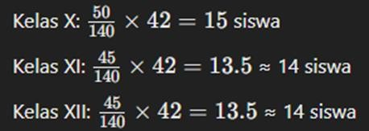
- Mengambil Sampel Secara Acak dari Setiap Strata:
Menggunakan tabel angka acak atau perangkat lunak statistik untuk memilih siswa secara acak dari setiap kelas.

Mengapa Menggunakan Stratified Random Sampling?
- Representasi Proporsional:
Teknik ini memastikan bahwa setiap strata dalam populasi diwakili secara proporsional dalam sampel, sehingga hasil penelitian dapat lebih menggambarkan populasi keseluruhan.
- Pengurangan Bias:
Dengan membagi populasi menjadi strata yang lebih homogen, variabilitas dalam setiap strata berkurang, sehingga hasil sampel lebih akurat dan bias pengambilan sampel dapat diminimalkan.
- Peningkatan Efisiensi:
Teknik ini memungkinkan penelitian yang lebih efisien karena variasi antar-strata dapat diperhitungkan, sehingga analisis data menjadi lebih mudah dan tepat.

3.2.3 Variabel
Sampel penelitian adalah sebagian populasi yang diambil sebagai sumber data dan dapat mewakili seluruh populasi. Suharsimi Arikunto (2010) mengatakan bahwa “sampel adalah bagian dari populasi (sebagian atau wakil populasi yang diteliti)”. Menurut Arikunto (2006) “Apabila jumlah subjek penelitian kurang dari 100, maka dapat diambil semua dan penelitiannya merupakan penelitian populasi, jika subjek lebih besar dari 100, maka dapat diambil 10-15% atau 20-40% menyesuaikan dengan kemampuan peneliti, luas wilayah, dan resiko yang ditanggung peneliti”. Sampel dalam penelitian ini berjumlah 101, 40% dari jumlah populasi. Teknik sampling yang digunakan dalam penelitian ini adalah random sampling. Teknik ini mengambil sampel secara acak hal tersebut sesuai dengan pendapat (Notoatmodjo, 2010) dilakukan teknik Simple Random Sampling yaitu pengambilan sampel secara acak sederhana, teknik ini dibedakan menjadi dua cara yaitu dengan mengundi (lottery technique) atau dengan menggunakan tabel bilangan atau angka acak (random number).

3.3 Instrumen dan Teknik Pengumpulan Data

3.3.1 Instrumen
Menurut Sugiyono (2016) mengatakan bahwa dalam sebuah penelitian kuantitatif , peneliti akan menggunakan instrumen untuk mengumpulkan data, sedangkan dalam penelitian kuantitatif naturalistik peneliti akan lebih banyak menjadi instrumen , karena dalam penelitian kualitatif peneliti adalah kunci instrumen. Sugiyono (2016) berpendapat bahwa Instrumen penelitian adalah suatu alat yang digunakan untuk mengukur nilai variabel yang diteliti. Untuk memperoleh data dalam penelitian harus menggunakan angket.
Instrumen yang digunakan ialah angket dengan menggunakan Skala Likert dalam bentuk cheklist, dimana setiap pernyataan mempunyai empat opsi . Hal ini bisa dilihat pada tabel sebagai berikut :
Tabel 3.2
Alternatif Jawaban Skala Likert
Pernyataan Positif |  | Pernyataan Negatif
Skor | Keterangan | Skor | Keterangan
4 | Sangat Setuju (SS) | 1 | Sangat Setuju (SS)
3 | Setuju (S) | 2 | Setuju (S)
2 | Tidak Setuju (TS) | 3 | Tidak Setuju (TS)
1 | Sangat Tidak Setuju (STS) | 4 | Sangat Tidak Setuju (STS)

Untuk mengukur variabel yang diteliti , maka peneliti terlebih dahulu menjabarkan atau menjelaskan variabel yang akan diukur untuk menjadi indikator yang akan peneliti gunakan sebagai titik tolak untuk menyusun item – item pada instrumen tersebut. Skala dalam penelitian Self control yang digunakan mengacu pada aspek-aspek self control menurut Averil (1973) yaitu behavior control, cognitive control, dan decisional control, dengan menggunakan model skala Likert.
- Pengembangan Kisi-kisi Instrumen Penelitian
Angket self-esteem peserta didik dikembangkan berdasarkan definisi operasional variabel. Angket berisi pernyataan-pernyataan mengenai self-esteem merujuk pada konsep yang dikembangkan oleh Coopersmith (1967: 38), yaitu kesuksesan (success), nilai (value), aspirasi (aspirations), dan daya tahan (defenses), untuk mendefinisikan kesuksesan, sub aspek dari aspek kesuksesan tersebut adalah kekuatan (power), keberartian (significance), kebajikan (virtue), dan kompeten (competence). Berikut disajikan dalam tabel kisi-kisi angket pengungkap harga diri peserta didik.
Tabel 3.3
Kisi-kisi Angket Pengungkap Self-Esteem Peserta Didik
(Sebelum Penimbangan oleh Pakar)
Aspek | Sub Aspek | Indikator | Pernyataan |  | Ʃ
Aspek | Sub Aspek | Indikator | + | - | Ʃ
1. Kesuksesan (success) | a. Kekuatan (power) | 1) Adanya rasa hormat dari orang lain | 1,2 | 3, 4, 5 | 5
 |  | 2) Mampu mengontrol perilaku sendiri | 6, 7, 8 | 9, 10 | 5
 |  | 3) Mampu mengontrol perilaku orang lain | 11, 12,  13, 15,  16 | 14 | 6
 | b. Keberartian (significance) | 1) Adanya penerimaan diri | 17, 18, 19 | 20, 21, 22, 23 | 7
 | b. Keberartian (significance) | 2) Adanya kesukaan orang lain terhadapnya | 24, 25, 26 | 27, 28 | 5
 | b. Keberartian (significance) | 3) Adanya perhatian dari orang lain terhadapnya | 29, 30 | 31, 32,  33 | 5
 | b. Keberartian (significance) | 4) Adanya pengakuan dari orang lain | 36, 37, 38 | 34, 35 | 5
 | c. Kebajikan (virtue) | 1) Taat pada peraturan yang berlaku sesuai moral | 39, 40, 41, 42 | 43 | 5
 |  | 2) Taat pada peraturan yang berlaku sesuai agama | 44, 45, 46 | 47, 48 | 5
 |  | 3) Taat pada peraturan yang berlaku sesuai etika | 49, 50 | 51, 52 | 4
 | d. Kemampuan (competence) | 1) Mampu menyelesaikan tugas yang diberikan | 53, 54 | 55, 56,  57 | 5
 | d. Kemampuan (competence) | 2) Mampu mengambil keputusan sendiri | 60, 61 | 58, 59 | 4
2. Nilai (value) |  | 1) Internalisasi norma sosial di sekolah | 66 | 62, 63, 64, 65 | 5
 |  | 2) Internalisasi norma sosial di keluarga | 70 | 67, 68, 69 | 4
3. Aspirasi (aspirations) |  | 1) Adanya harapan/cita- cita untuk masa depan | 74 | 71, 72, 73 | 4
 |  | 2) Mampu mengemukakan pendapat dengan jelas | 75, 76 | 77, 78, 79 | 5
4. Daya tahan (defenses) |  | 1) Mampu mengurangi kecemasan | 80 | 81, 82, 83, 84, 85 | 6
 |  | 2) Mampu mengatasi masalah | 89, 90 | 86, 87, 88 | 5
Total |  | 42 | 48 | 90

- Pedoman Penyekoran (scoring)
Instrumen yang digunakan untuk memperoleh data penelitian menggunakan skala Guttman sebagai tipe skala pengukuran untuk mengungkap harga diri peserta didik. Sugiyono (2011: 139) mengungkapkan “Melalui pengukuran dengan skala Guttman, data yang diharapkan berada dalam ukuran yang jelas (tegas) dan konsisten terhadap suatu permasalahan yang ditanyakan”.
Instrumen berupa angket disusun berdasarkan kisi-kisi yang telah dibuat, item pernyataan self- esteem peserta didik dalam bentuk pilihan YA dan TIDAK. Jawaban “Ya” untuk pernyataan yang sesuai dengan diri peserta didik, dan jawaban “Tidak” untuk pernyataan yang tidak sesuai dengan diri peserta didik.
Adapun pemberian skor untuk mendapatkan skor angket self-esteem peserta didik bergantung pada jawaban yang dipilih peserta didik dan sifat dari setiap pernyataan pada angket. Berikut kriteria penyekoran angket yang dapat dilihat pada tabel 3.3

Tabel 3.4
Ketentuan Pemberian Skor Angket Pengungkap Self-Esteem Peserta Didik
Pernyataan | Skor
Pernyataan | Ya | Tidak
Positif | 1 | 0
Negarif | 0 | 1

Tabel 3.5
Kisi-kisi Angket Pengungkap Self-Esteem Peserta Didik
(Setelah Penimbangan oleh Pakar)
Aspek | Sub Aspek | Indikator | Pernyataan |  | Ʃ
Aspek | Sub Aspek | Indikator | + | - | Ʃ
- Kesuksesan (success) | - Kekuatan (power) | - Adanya rasa hormat dari orang lain | 1,2 | 3,4 | 4
- Kesuksesan (success) | - Kekuatan (power) | - Mampu mengontrol perilaku sendiri | 5, 6 | 7, 8 | 4
- Kesuksesan (success) | - Kekuatan (power) | - Mampu mengontrol perilaku orang lain | 9, 10,  11, | 12 | 4
- Kesuksesan (success) | - Keberartian (significance) | - Adanya penerimaan diri | 13, 14 | 15, 116,  17, 18 | 6
- Kesuksesan (success) | - Keberartian (significance) | - Adanya kesukaan orang lain terhadapnya | 19, 20 | 21, 22 | 4
- Kesuksesan (success) | - Keberartian (significance) | - Adanya perhatian dari orang lain terhadapnya | 23, 24,  25, 26 | 27 | 5
- Kesuksesan (success) | - Keberartian (significance) | - Adanya pengakuan dari orang lain | 30, 31,  32 | 28, 29 | 5
- Kesuksesan (success) | - Kebajikan (virtue) | - Taat pada peraturan yang berlaku sesuai moral | 33, 34,  35, 36 | 37 | 5
- Kesuksesan (success) | - Kebajikan (virtue) | - Taat pada peraturan yang berlaku sesuai agama | 38, 39 | 40, 41 | 4
- Kesuksesan (success) | - Kemampuan (competence) | - Mampu menyelesaikan tugas yang diberikan | 46, 47 | 48, 49 | 4
- Kesuksesan (success) | - Kemampuan (competence) | - Mampu mengambil keputusan sendiri | 52, 53 | 50, 51 | 4
2. Nilai (value) |  | - Internalisasi norma sosial di sekolah | 58 | 54, 55,  56, 57 | 5
 |  | - Internalisasi norma sosial di keluarga | 62 | 59, 60,  61 | 4
3. Aspirasi (aspirations) |  | - Adanya harapan/cita-cita untuk masa depan | 65 | 63, 64 | 3
 |  | - Mampu mengemukakan pendapat dengan jelas | 66, 67 | 68, 69,  70 | 5
4. Daya tahan (defenses) |  | - Mampu mengurangi kecemasan | 71 | 72, 73,  74, 75,  76 | 7
 |  | - Mampu mengatasi Masalah | 80 | 77, 78,  79 | 4
Total |  |  | 37 | 43 | 80

BAB IV
PEMBAHASAN

4.1 Bagaimana Hubungan Antara Harga Diri Dengan Kecemasan Pada Remaja Smp Al – Washliyah Medan.

4.1.1 Identifikasi Harga Diri Remaja SMP Al- Washliyah Medan.
Berdasarkan hasil penelitian harga diri remaja di SMP Al- Washliyah Medan didapatkan bahwa indikator harga diri yang tertinggi yaitu penerimaan diri. Berdasarkan data usia remaja didapatkan hasil sebagian besar berusia 12-15 tahun sebanyak 146 remaja. Menurut penelitian sebelumnya (Hidayati, 2014) didapatkan bahwa usia remaja lebih banyak yang memiliki harga diri rendah dikarenakan pikiran yang masih belum matang. Berdasarkan jenis kelamindidapatkan hasil bahwa sebagian besar berjenis kelamin perempuan sebanyak 81 dan laki – laki sebanyak 65 remaja. Hal ini sesuai dengan penelitian yang dilakukan oleh (Asytharika, 2016) bahwa perbedaan jenis kelamin dapat mempengaruhi tingkat harga diri seseorang, dimana laki-laki lebih banyak memiliki tingkat harga diri yang lebih baik daripada perempuan. Menurut (Abdullah, 2018) dimana harga diri yang dimiliki remaja di panti asuhan cenderung paling banyak dalam kategori rendah karena adanya emosi negatif yang remaja rasakan dari persepsi orang lain terhadap mereka. Selain faktor usia dan jenis kelamin, faktor kelas sosial ekonomi juga dapat berpengaruh terhadap harga diri remaja. Dalam hal ini status remaja panti asuhan menjadikan mereka berada pada kelas sosial yang berbeda dari temanteman sekolah yang hidupnya berkecukupan dan memang pada kenyataannya kebanyakan remaja panti asuhan datang dari keluarga kelas sosial ekonomi yang rendah. Pola pengasuhan juga menjadi salah satu faktor dikarenakan pola pengasuhan di panti asuhan yang tidak berfokus pada individu satu persatu, melainkan pola pengasuhan secara keseluruhan. Pola pengasuhan seperti ini memungkinkan adanya faktor-faktor yang tidak terpenuhi selama masa pengasuhan, terutama faktor keluarga dimana kelyarga dapat memberikan dampak yang besar bagi pembentukan sikap individu (Abdullah,2018; Lupitasri,2017). Beberapa faktor tersebutlah yang pada akhirnya membuat remaja memiliki persepsi negatif terhadap dirinya dan hal tersebut dapat berdampak pada harga diri remaja.

4.1.2 Identifikasi Kecemasan Menghadapi Masa Depan Remaja Di SMP Al – Washliyah Medan.
Menurut Richarz (1996) Kecemasan sosial merupakan ketakutan dan kecemasan dihakimi dan dievaluasi secara negative oleh orang lain, mendorong kearah merasa kekurangan, kebingungan, penghinaan, dan tekanan. Sedangkan menurut Gillian Butler (2008) Kecemasan sosial istilah untuk ketakutan, rasa gugup dan kecemasan yang dirasakan seseorang saat melakukan interaksi sosial dengan orang lain. sedangkan dalam DSM IV dijelaskan bahwa kecemasan sosial merupakan ketakutan ditandai dengan terus-menerus dari satu atau lebih sosial dan situasi kinerja di mana malu mungkin terjadi.
Tingkat kecemasan sosial siswa SMP AL – WASHLIYAH Medan ini berada pada kategori sedang yaitu 70% dengan frekuensi 78 subjek ini artinya dimana siswa dapat dikatakan sebagian siswa Di sekolah SMP AL – WASHLIYAH Medan ini memiliki tingkat kecemasan sosial yang masih biasa- biasa saja hampir rendah. Hal ini dikarenakan penilaian siswa terhadap dirinya tersebut kurang baik, sehingga dapat menimbulkan siswa tersebut tidak optimis dengan kompetensinya.
Sejalan dengan penelitian ini Fitts mengatakan bahwa remaja itu memiliki perasaan yang positif terhadap dirinya dan juga dapat menemukan makna hidup, yang mana dapat menerima keadaan yang ada tanpa ada rasa takut terhadap penilaian orang lain. Sesuai dengan pendapat Febri dkk dalam Nainggolan (2011) yang mengatakan ada beberapa bentuk kecemasan sosial yaitu diantaranya ada Kecemasan memperlihatkan diri di depan umum. Mereka yang termasuk golongan ini adalah orang yang pemalu, penakut, merasa tidak tentram bila berkumpul dengan orang-orang yang masih asing baginya. Cemas apabila kehilangan control akan dirinya terutama kehilangan control atas tubuhnya. Cemas jika ada sesuatu dari tubuhnya yang tidak beres dan tanpa disadari diperlihatkan di depan umum. Misalnya takut jika dirinya akan pingsan di depan umum, dan sebagainya.Cemas apabila memperlihatkan ketidakmampuannya. Golongan ini biasanya merasa tidak diperlakukan sebagaimana mestinya dan tidak dihargai. Merasa rendah diri, merasa bersalah, dan membenci dirinya sendiri. Misalnya takut bila harus berbicara di depan umum tanpa ada persiapan sebelumnya.

4.1.3 Berdasarkan Hasil Penelitian Kecemasan Menghadapi Masa Depan Pada Remaja Di SMP Al- Washliyah Medan.
Berdasarkan hasil penelitian kecemasan menghadapi masa depan pada remaja di Panti Asuhan Al Ikhlas Brongkal didapatkan bahwa indikator tertinggi yaitu perasaan tidak berdaya dimana sebagian besar usia remaja yaitu 12-15 tahun. Menurut (Stuart & Sudeen,2007) individu yang memiliki usia lebih muda akan lebih rentan mengalami kecemasan karena semakin tua maka akan semakin banyak pengetahuan danpengalamannya sehingga lebih bisa mengontrol perasaan cemas yang dialaminya. Sedangkan berdasarkan jenis kelamin perempuan memiliki perasaan yang lebih peka denga emosinya sehingga perempuan lebih mudah merasa cemas daripada lakilaki. Hal ini didukung oleh penelitian yang dilakukan saya yang didapatkan bahwa anak sosail sebagian besar mengalami kecemasan akan masa depan yang kurang baik. Mereka merasa ketakutan apabila suatu saat ketika mereka sudah dewasa, keadaan akan tetap seperti ini. Tidak ada perubahan yang membawa dampak kemapanan untuk dirinya sendiri. Ada dua faktor yang menyebabkan adanya kecemasan, yaitu pengalaman yang negatif di masa lalu dan pikiran yang tidak rasional. Berdasarkan faktor pengalaman yang negatif yakni biasanya karena faktor yang tidak mendukung dirinya dimasa lalu, seperti diremehkan, direndahkan, disepelekan yang menimbulkan perasaan rendah diri sehinggga 4 individu akan sulit menatap masa depannya. Sedangkan pada faktor pikiran yang tidak rasional yaitu biasanya karena timbulnya pikiran yang negatif tentang kemungkinan-kemungkinan buruk yang masih belum pasti. Kemudian faktor lain yang dapat menyebabkan kecemasan yaitu kondisi lingkungan yang terkadang tidak mendukung sehingga mengakibatkan munculnya pikiran negatif tentang diri sendiri, menyalahkan keadaan yang menimpa, dan tidak menerima keadaan. Hal ini yang membuat individu tidak dapat mencapai harapan yang diinginkan (Adler & Rodman,2011).

4.2 Analisa Hubungan Konsep Diri dengan Kecemasan Sosial pada Siswa SMP Al- Washliyah Medan.
Berdasarkan hasil penelitian yang telah dilakukan mengenai hubungan antara konsep diri dengan kecemasan sosialpada siswa SMP AL- WASHLIYAH Medan diketahui bahwa terdapat hubungan secara negatif dimana signifikasi untuk hubungan antara kedua variabel tersebut adalah 0.000 yang artinya p < 0.05 dan nilai pearson corelation yaitu - 0.534. Nilai tersebut menunjukkan bahwa terdapat hubungan secara negatif antara konsep diri dengan kecemasan sosial pada siswa siswa SMP AL-WASHLIYAH Medan. Hal tersebut dapat terjadi karena sebagian siswa dengan tingkat konsep diri yang tinggi memiliki tingkat kecemasan sosial yang sedang. Menurut Fitts seseorang dengan tingkat kesdaran diri tinggi akan lebih mampu dalam mengatasi masalahnya, merasa bahwa dirinya setara dengan orang lain, mampu menerima pujian tanpa rasa malu, mampu memperbaiki diri mereka (dalam Rakhmat: 2009).
Namun tidak menutup kemungkinan bahwa terdapat siswa yang memiliki konsep diri negatif dimana mereka mudah mengeluh, mencela, meremehkan apapun dan bahkan cenderung merasa tidak disenangi orang lain dan bersikap pesimis dalam berkompetisi dengan orang lain. Sikap inilah yang memicu terjadinya kecemasan sosial pada siswa, dimana menurut pendapat La Greca dan Lopez individu dengan kecemasan sosial akan mencerminkan rasa ketakutan, kekhawatiran tentang evaluasi negatif dari teman, merasa tertekan dengan situasi baru dan orang asing serta orang yang dikenal (dalam Olivarez, 2005). Hal tersebut sejalan dengan teori kecemasan yang dikemukakan oleh Richards (1996) bahwa ketakutan dan kecemasan dihakimi dan dievaluasi secara negative oleh orang lain, mendorong kearah merasa kekurangan, kebingungan, penghinaan, dan tekanan.Kecemasan sosial adalah istilah untuk ketakutan, rasa gugup dan kecemasan yang dirasakan seseorang saat melakukan interaksi sosial dengan orang lain (Gillian Butler: 2008). Terdapat delapan kondisi yang dapat mempengaruhi konsep diri pada remaja menurut Hurlock (1999) antara lain usia kematangan yang mana remaja dengan usia kematangan lebih awal dan diperlakukan hampir seperti orang dewasa akan mengembangkan konsep diri yang menyenangkan sehingga dapat menyesuaikan diri dengan baik. Selain itu penampilan diri yang berbeda juga bisa membuat remaja merasa rendah diri. Kepatutan seks juga mempengaruhi konsep diri mereka karena keatutan seks dalam penampilan diri, minat dan perilaku membantu seorang remaja mencapai konsep diri yang baik. Selain itu nama dan julukan pada remaja juga dapat membentuk konsep diri mereka karena remaja peka dan merasa malu bila teman-teman sekelompok menilai namanya buruk atau bila mereka memberi nama dan julukan yang bernada cemoohan. Begitu pula dengan hubungan keluarga dan teman-teman sebaya yang dapat mempengaruhi pola kepribadian remaja. Kreativitas yang didorong sejak masa kanak- kanak berpengaruh pada pengembangan kreativitas mereka dalam bermain dan tugas-tugas akademis. Selanjutnya cita-cita pada seorang remaja juga akan mempengaruhi konsep diri mereka. Bila seseorang remaja tidak memiliki cta-cita yang realistic, maka akan mengalami kegagalan. Hal ini akan menimbulkan perasaan tidak mampu dan reaksi-reaksi bertahan dimana remaja tersebut akan menyalahkan orang lain atas kegagalannya. Remaja yang realistis pada kemampuannya akan lebih banyak mengalami keberhasilan daripaa kegagalan.

4.3 Analisa Hubungan Harga Diri Dengan Kecemasan Menghadapi Masa Depan Pada Remaja SMP Al- Washliyah Medan.
Berdasarkan penelitian yang dilakukan ada hubungan antara harga diri dengan kecemasan menghadapi masa depan pada remaja yaitu harga diri terbanyak pada kategori harga diri rendah sebanyak sekitar 40 remaja dan kecemasan menghadapi masa depan berada pada kategori sedang sebanyak 35 remaja. Kategori kedua yang dimiliki oleh sebagian remaja yaitu harga diri tinggi dengan 11 remaja dan kecemasan menghadapi masa depan berada pada kategori berat sebanyak 10 remaja. Hasil penelitian sebelumnya oleh Mauzhatul Jannah didapatkan bahwa ada hubungan antara harga diri dengan kecemasan menghadapi masa depan, dimana jika harga diri seseorang rendah maka kecemasan akan tinggi begitupun sebaliknya apabila harga diri seseorang tinggi maka kecemasan akan semakin rendah (Jannah, 2015). Remaja yang memiliki harga diri rendah seringkali memiliki penilaian bahwa dirinya tidak berharga, tidak dubutuhkan dan kurang percaya diri. penilaian yang negatif terhadap diri sendiri inilah yang seringkali menjadi penyebab dari berbagai maslah yang terjadi pada masa remaja. Level harga diri yang tinggi merupakan hasil dari pikiran positif dan harga diri rendah aadalah hasil dari pikiran negatif. Orang yang berpikir negatif akan berdampak pada masa depannya yang akhirnya membuat hilangnya keberjargaan diri (Putri,2010).
Hasil penelitian ini menunjukkan bahwa terdapat hubungan antara harga diri dengan kecemasan sosial. Hal tersebut ditunjukkan dengan hasil uji statistic yang memperoleh hasil bahwa besarnya kolerasi atau antara harga diri dengan kecemasan sosial sangat signifikan yaitu sebesar 0,010 dan p=0,958. Hal ini menunjuk kan adanya hubungan antara harga diri dengan kecemasan sosial. Kecemasan sosial merupakan ketakutan di hakimi dan di evaluasi secara negative dari orang lain, mereka yang mengalami kecemasan sosial mendorong mereka kearah merasa kekurangan dan tertekan dengan lingkunganya. Hal tersebut dapat menunjukkan orang yang mengalami kecemasan sosial tidak dapat menemukan dirinya dalam situasi sosial. Harga diri merupakan suatu penilai diri sendiri dan orang lain yang menjadi penyebab bagaimana kita dapat berinteraksi di lingkungan sosial agar tidak adanya kesalah pahaman antar individu. Seseorang yang memiliki harga diri yang rendah kebanyakkan individu yang mengalami kecemasan yang tinggi. Evaluasi diri yang negative menimbulkan perasaan yang sensitif, merasa sedih, dan ketakutan. Sehubungan dengan temuan itu pada penelitian Sariyani, Ekawati, Duarsa, & Ariyanti (2019) mendapatkan hasil wawancara mendalam tersebut menemukan bahwa hargadiri untuk mengetahui hubungan antara kecemasan sosial dan harga diri rendah pada korban perundungan. Hasil: Sebesar 70,3% siswa yang menjadi korban perundungan memiliki tingkat kecemasan sosial sedang dan sebesar 83,2% siswa yang menjadi korban perundungan memiliki tingkat harga diri yang rendah. Terdapat hubungan negative antara kecemasan sosial dengan harga diri pada siswa yang menjadi korban perundungan dengan p-value<0,05 dan nilai koefisien korelasisebesar- 0,609. Kesimpulan: Terdapat hubungan yang kuat antara kecemasan sosial dengan harga diri pada korban perundungan dimana semakin tinggi kecemasan sosial maka semakin rendahharga diri yang dimiliki (Agatha,2021)
Kecemasan Sosial menurut Davison,dkk., (2014) adalah ketakutan menetap dan tidak rasional yang umumnya berkaitan dengan keberadaan oranglain. Salah satu factor yang mempengaruhi kecemasan sosial adalah harga diri. Definisi lain diutarakan oleh Hofmann dan Dibartolo (2014) bahwa kecemasan sosial adalah kecemasan (ketidaknyamanan emosional, ketakutan dan kekhawatiran) tentang situa sisosial, interaksi dengan oranglain, dan dievaluasi atau diteliti oleh orang lain Baumister (dalamLarsen&Buss,2008) menyatakan bahwa seseorang dengan harga diri yang rendah mungkin akan menghindar untuk mencoba dalam menjalin pertemanan yang baru serta takut akan penolakan. Dalam Hidayat dan Bashori (2016) apabila seseorang yang memiliki harga diri rendah tidak mendapatkan penanganan yang seharusnya, hal itu akan merugikan individu tersebut karena situ asiak anterus memburuk bagidirinya. Harga diriren dahakan menyebab kan yang bersangkutan memiliki harapan negative sepanjang perjalanan hidupnya. Hal ini nantinya dapat membuat individu enggan memperjuangkan apapun, kehidupan subjek banyak diisidengan berbagai kecemasan dalam menghadapi persoalan yang ditemuinya.

BAB V
KESIMPULAN DAN SARAN

5.1 Kesimpulan
Berpedoman pada hasil hasil yang di peroleh dalam penelitian ini,maka kesimpulan dapat diambil adalah sebagai berikut:
Berdasarkan hasil uji korelasi antara konsep diri dengan kecemasan sosial diketahui bahwa nilai signifikasi untuk hubungan antara kedua variabel tersebut adalah 0.000 yang artinya p < 0.05. Maka dapat disimpulkan bahwa kedua variabel tersebut berkorelasi atau terdapat hubungan. Selanjutnya, dari hasil uji korelasi diketahui bahwa dalam penelitian ini korelasi antara konsep diri dengan kecemasan sosial memiliki nilai pearson correlation sebesar -0.534. Hal tersebut menunjukkan bahwa terdapat hubungan secara negatif antara variabel konsep diri dengan kecemasan sosial yang artinya semakin tinggi konsep diri yang dimiliki subyek maka semakin rendah kecemasan sosial yang dimilikinya, dan sebaliknya.

5.2 Saran
Setelah didapatkan hasil penelitian, terdapat beberapa hal yang perlu menjadi perhatian sehingga peneliti memberikan beberapa saran guna memperbaiki kekurangan yang ada dalam penelitian ini agar penelitian selanjutnya dapat diperbaiki dan dilakukan, adapun saran sebagai berikut:

5.2.1 Bagi Subyek Penelitian
Bagi sekolah SMP AL –WASHLIYAH Medan yang memiliki tingkat konsep diri sedang dan rendah diharapkan dapat meningkatkan tingkat kosep diri yang dimilikinya agar mengurangi tingkat kecemasan sosial yang dimilikinya. Begitu pula dengan siswa yang memiliki tingkat konsep diri tinggi diharapkan untuk tetap mempertahankan konsep diri yang mereka miliki agar tidak terjadi penurunan pada tingkat kecemasan sosialnya.

5.2.2 Bagi Peneliti Selanjutnya
Pada penelitian ini terdapat beberapa kekurangan muali dari keterbatasan waktu penelitian, serta penulisan. Diharapkan pada peneliti selanjutnya mampu mengkaji dan mengembangkan penelitian ini dengan lebih baik lagi. Selain itu untuk peneliti selanjutnya diharapkan bisa melakukan penelitian lanjutan terhadap faktor lain yang mempengaruhi konsep diri dan kecemasan sosial melalui kajian teori yang berbeda sehingga hasil penelitian lebih bervariasi.

DAFTAR PUSTAKA
Ali, M. dan Asrori, M., 2010. Psikologi Remaja: Perkembangan Peserta Didik. Cetakan ke enam.Jakarta: PT. Bumi Aksara.
Agustiani, H. (2006). Psikologi perkembangan: Pendekatan ekologi kaitannya dengan konsep diri dan penyesuaian diri pada remaja. Bandung: Refika Aditama.
Assertiveness training: A forgotten evidence‐based treatment. Clinical Psychology: Science and Practice, 25(1), e12216. Sudirman, L. O. M. & Priyatmo, D. S. (2019).
Assertive Training Siswa Kelas XII SMA. Lampung. Wardhani, M. D. (2009). Hubungan antara Konformitas dan Harga Diri dengan Perilaku Konsumtif pada Remaja Putri. Skripsi.
Ahmad Susanto. 2013, Teori Belajar dan Pembelajaran di Sekolah Dasar, Jakarta: Kencana Prenada Media group.
Anas Sudijono, 2004, Pengantar Statistik Pendidikan, Jakarta: Raja Grafindo Persada.
Apsari, F. 2013. Hubungan Antara Harga Diri dan Disiplin Sekolah Dengan Perilaku Bullying Pada Remaja. Jurnal Penelitian Humaniora. 14(1), 9-16.
Ahmad, Z. B. (2013). Social axienty in adolescent: does Self-esteem matter?. Asian Journal Of Sosial Sciences & Humanities, vol 02 no 02.
Ali, M. & Asrori, M. 2011. Psikologi Remaja: Perkembangan Peserta Didik. Jakarta: PT BumiAksara.
Alwisol. 2007. Psikologi Kepribadian. Malang : Universitas Muhammadiyah.
Antony, M. M & Swinson, R. C. 2008. The Shyness & Social Anxiety Workbook Second Edition. Canada : New Harbinger.
Ardiani, T. A & Hadjam, M. N. R. 2011. Psikologi Abnormal. Bandung : CV Lubuk Agung
Arikunto, Suharsimi. 2011. Prosedur Penelitian: Suatu Pendekatan Praktik. Edisi Revisi VII. Jakarta: PT. Rineka Cipta.
Ahmad, Z,R., Bano, N., Ahmad, R,., Kharam, S.J. 2013. Social axienty in adolescent: does Self- esteem matter?. Asian Journal Of Sosial Sciences & Humanities.Vol.02. no 02.
Anderson, C. A., & Bushman, B. J. (2002). Human aggression. Annual Review of Psychology, 53(1), 27–51. https://doi.org/10.1146/annurev.psych.53. 100901.135231
Arikunto, S. 2010. Prosedur Penelitian Suatu Pendekatan Praktik. Jakarta: Rineka Cipta. Arikunto, S. (2021). Dasar-Dasar Evaluasi Pendidikan. Jakarta: PT Bumi Aksara.
Arianto, Dwi Agung Nugroho, (2013). Pengaruh Kedisiplinan, Lingkungan Kerja dan Budaya Kerja Terhadap Kinerja Tenaga Pengajar, Jurnal Economia. 9 (2) : 191 – 200.
Auliya M & Nurwidawati . D ( 2014) . Hubungan kontrol diri dengan perilaku agresi pada siswa SMA NEGERI 1 PADANGAN BOJONEGORO. Journal BK Unesa , volume (02) nomor 3 Tahun 2014.
Averil. 1973. Personal Control Over Aversive Stimuli And Its Relationship To Stress. Psychological Bulletin. 80 : 286-303.
Averina, Z. S. (2021, November 22). Mengapa Remaja Rentan Mengalami Kecemasan Sosial? Https://Kumparan.Com/.
Bos, A. E. R., Muris, P., Mulkens, S., & Schaalma, H. P. (2006). Changing self-esteem in children and adolescents: a roadmap for future interventions. Netherlands Journal of Psychology, 62(1), 26–33. https://doi.org/10.1007/bf03061048
Desmita, 2015. Psikologi Perkembangan, Bandung ; PT Remaja Rosdakarya
Francis, S. & Satiadarma, M.P. 2004. Pengaruh Dukungan Keluarga Terhadap Kesembuhan Ibu yang Mengidap Penyakit Kanker Payudara. Jurnal ARKHE, Th.9 no.1.
Hidayati, L. (2012). Hubungan antara self esteem dengan social anxiety remaja awal siswa kelas VII SMP Terpadu Al-Anwar Trenggalek. Doctoral dissertation.
https://doi.org/https://doi.org/10.14710/empati.2018.23480 Simbolon, S. H. Y. (2008). Hubungan Harga diri dengan Asertivitas pada Remaja.
Indrajat, A. Y. (2013). Hubungan antara kepercayaan diri dengan kecemasan sosial pada siswa kelas VII SMP Negeri 2 Kalasan tahun ajaran 2015–2016. E-Journal Bimbingan dan Konseling, 5(3), 43.
Indriyani, N. N. (2017). Hubungan antara kecemasan sosial dan kepercayaan diri pada remaja.
Jurnal Psikologi Pendidikan dan Perkembangan, 5(2), 45–52. Izzaty, R. E., & D. (2008). Hubungan antara kepercayaan diri dengan kecemasan sosial pada siswa kelas VII SMP Negeri 2 Kalasan tahun ajaran 2015–2016. E-Journal Bimbingan dan Konseling, 5(3),
Konu, A. I., Lintonen, T. P., & Rimpelä, M. K. (2002).Factor structure of the School Well-being Model.Health Education Research, 17(6).
Miarso Yusufhadi. 1Margaretha, N. P. N. (2012). Hubungan antara Kekerasan Emosional pada Anak terhadap Kecenderungan Kenakalan Remaja.
Maya, S., Windiani, T., Sugitha, I., Bagian, A., & Anak, I. K. (2018). Korelasi Pola Asuh Orangtua Terhadap Self-Esteem Remaja Sekolah Lanjutan Tingkat Pertama Harapan Denpasar (Vol. 20, Issue 1).
Moffatt, G. K. (2003). Wounded innocents and fallen angels: Child abuse and child aggression. Bloomsbury Publishing USA.986. Defenisi Teknologi Pendidikan. Jakarta:Rajawali
Papalia, D. E., Old., S. W., & Feldman, R. D. 2008. Human Development: Psikologi Perkembangan. Edisi Kesmbilan. Jakarta: Kencana.
Sarah, Y., & Indriana, Y. (2019). Hubungan Antara Asertivitas Dengan Psychological Well-Being Pada Taruna Jurusan Nautika Sekolah Tinggi Ilmu Pelayaran (STIP) Jakarta. Jurnal Empati, 7(4), 1451–1462.
Skripsi. Fakultas Psikologi Universitas Sumatera Utara Siregar, S. (2013). Statistik Parametrik untuk Penelitian Kuantitatif. Jakarta: Bumi Aksara. Speed, B. C., Goldstein, B. L., & Goldfried, M. R. (2018).
Surakarta: Fakultas Kedokteran Universitas Sebelas Maret Yasdiananda, E. W. (2013).
Santrock, J. W. (2003). Adolescence : Perkembangan Remaja. Erlangga.
Simbolon, R. R. (2013). Profil Kepercayaan Diri Peserta Didik dan Implikasinya Terhadap
Layanan Bimbingan dan Konseling. Universitas Pendidikan Indonesia.
Srisayekti, W., Setiady, D. A., & Sanitioso, R. B. (2015). Harga-diri (Self-esteem) Terancam dan
Perilaku Menghindar. In AGUSTUS (Vol. 42, Issue 2).
Sugiyono. (2010). Metode Penelitian Pendidikan Pendekatan Kuantitatif, kualitatif, dan R&D. Alfabeta.
Sugiyono. (2018). Metode Penelitian Kombinasi (Mixed Methods). CV Alfabeta.
Suryabrata, S. (2003). Metode Penelitian. Rajawali.
Tajuddin, A. (2019). HUBUNGAN ANTARA HARGA DIRI DENGAN KECEMASAN SOSIAL PADA REMAJA AKHIR.
Tria Febrina, D., Lestari Suharso, P., & Yustikarini Saleh, A. (2018). SELF-ESTEEM REMAJA AWAL: TEMUAN BASELINE DARI RENCANA PROGRAM SELF-INSTRUCTIONAL TRAINING KOMPETENSI DIRI. In Jurnal Psikologi Insight Departemen Psikologi (Vol. 2, Issue 1).
Thalib, Syamsul Bachri. 2016. Hubungan Percaya Diri dan Harga Diri dengan kemampuan bergaul Mahasiswa.Fakultas Pendidikan IKIP Ujung Pandang. Ujung Pandang.
van Niekerk, R. E., Klein, A. M., Allart-van Dam, E., Hudson, J. L., Rinck, M., Hutschemaekers, G.J. M., & Becker, E. S. (2017). The Role of Cognitive Factors in Childhood Social Anxiety: Social Threat Thoughts and Social Skills Perception. Cognitive Therapy and Research, 41(3), 489–497. https://doi.org/10.1007/s10608-016-9821-x
Wibowo, S. B. (2016). BENARKAH SELF ESTEEM MEMPENGARUHI PRESTASI AKADEMIK? HUMANITAS, 13(1), 72. https://doi.org/10.26555/humanitas.v13i1.3846
Yudistikhar, A., Danang Setiaji, A., Zulaifah, E., Psikologi, F., Sosial Budaya, I., & Info, A. (2022). Fenomena Kekerasan Emosional Antara Nelongso dan Harapan? Jurnal Imiah Psikologi, 10(3), 487–496. https://doi.org/10.30872/psikoborneo.v10i3

ANGKET SISWA TENTANG HUBUNGAN DIRI
DENGAN KECEMASAN SOSIAL
No | Pernyataan | Skala Skor
No | Pernyataan | 4 | 3 | 2 | 1
1. | Saya memiliki pola pikir yang positif
2. | Saya sangat bersemangat dalam menjalankan suatu  pekerjaan
3. | Saya adalah orang yang mandiri
4. | Saya suka berfikiran negatif terhadap diri sendiri
5. | Saya adalah orang yang mudah putus asa
6. | Saya menerima kritikan dari orang lain
7. | Saya mengembangkan potensi yang di miliki
8. | Saya mengabaikan orang yang membutuhkan bantuan
9. | Saya memerlukan bantuan dari orang lain
10. | Saya takut jika ada yang menjelekkan dari belakang
11. | Saya menghindari acara keluarga karena banyak  bertanya tentang pribadi
12. | Saya tidak mempermasalahkan apabila orang lain menilai buruk tentang harga diri
13. | Saya tidak tenang saat berada di keramaian
14. | saya tidak suka dengan menggosip tentang orang lain
15. | Saya tidak meremehkan kemampuan orang lain
16. | Saya tidak menilai buruk diri orang lain
17. | Saya merasa terbeban dengan pendapat orang lain

HASIL ANGKET SISWA TENTANG HARGA DIRI DENGAN KECEMASAN SOSIAL
No | Responden | Skor Item
No | Responden | 1 | 2 | 3 | 4 | 5 | 6 | 7 | 8 | 9 | 10 | 11 | 12 | 13 | 14 | 15 | 16 | 17
1 | 1 | 4 | 3 | 4 | 3 | 3 | 4 | 3 | 4 | 4 | 3 | 3 | 4 | 4 | 4 | 3 | 4 | 4
2 | 2 | 4 | 3 | 3 | 3 | 4 | 4 | 3 | 3 | 4 | 4 | 3 | 4 | 3 | 4 | 4 | 3 | 4
3 | 3 | 4 | 4 | 4 | 3 | 3 | 3 | 3 | 4 | 3 | 4 | 3 | 3 | 4 | 3 | 4 | 4 | 3
4 | 4 | 3 | 3 | 4 | 4 | 4 | 4 | 4 | 4 | 3 | 4 | 4 | 4 | 3 | 4 | 4 | 3 | 3
5 | 5 | 3 | 3 | 3 | 4 | 4 | 4 | 4 | 3 | 4 | 4 | 3 | 4 | 3 | 4 | 3 | 4 | 4
6 | 6 | 3 | 4 | 4 | 4 | 4 | 3 | 3 | 4 | 4 | 4 | 4 | 4 | 4 | 3 | 4 | 4 | 3
7 | 7 | 4 | 4 | 3 | 3 | 3 | 4 | 4 | 3 | 4 | 3 | 4 | 4 | 3 | 4 | 3 | 3 | 4
8 | 8 | 4 | 3 | 3 | 4 | 4 | 3 | 4 | 3 | 3 | 4 | 4 | 3 | 4 | 4 | 3 | 4 | 4
9 | 9 | 3 | 4 | 4 | 4 | 4 | 3 | 4 | 4 | 3 | 4 | 3 | 4 | 4 | 3 | 4 | 4 | 4
10 | 10 | 4 | 4 | 4 | 3 | 4 | 4 | 3 | 3 | 4 | 3 | 4 | 4 | 3 | 4 | 3 | 4 | 4
11 | 11 | 4 | 3 | 3 | 4 | 3 | 4 | 4 | 3 | 3 | 3 | 4 | 3 | 4 | 3 | 4 | 3 | 4
12 | 12 | 3 | 4 | 4 | 3 | 4 | 4 | 3 | 4 | 4 | 4 | 3 | 4 | 3 | 3 | 4 | 3 | 3
13 | 13 | 3 | 3 | 3 | 4 | 4 | 3 | 4 | 4 | 3 | 4 | 4 | 4 | 4 | 3 | 4 | 4 | 4
14 | 14 | 4 | 3 | 3 | 4 | 3 | 4 | 3 | 4 | 4 | 3 | 4 | 3 | 4 | 4 | 3 | 4 | 3
15 | 15 | 4 | 4 | 4 | 3 | 4 | 3 | 4 | 3 | 4 | 4 | 3 | 4 | 3 | 3 | 4 | 4 | 4
16 | 16 | 4 | 4 | 3 | 4 | 4 | 4 | 3 | 4 | 3 | 3 | 4 | 4 | 3 | 4 | 4 | 3 | 4
17 | 17 | 3 | 4 | 4 | 4 | 3 | 3 | 4 | 3 | 4 | 4 | 3 | 4 | 4 | 3 | 4 | 4 | 4
 | Jumlah | 61 | 60 | 60 | 61 | 61 | 61 | 60 | 60 | 61 | 62 | 60 | 64 | 60 | 60 | 62 | 63 | 63
 | Total  keseluruhan | 1.527
Hasil angket:
P =
P = 89,87%

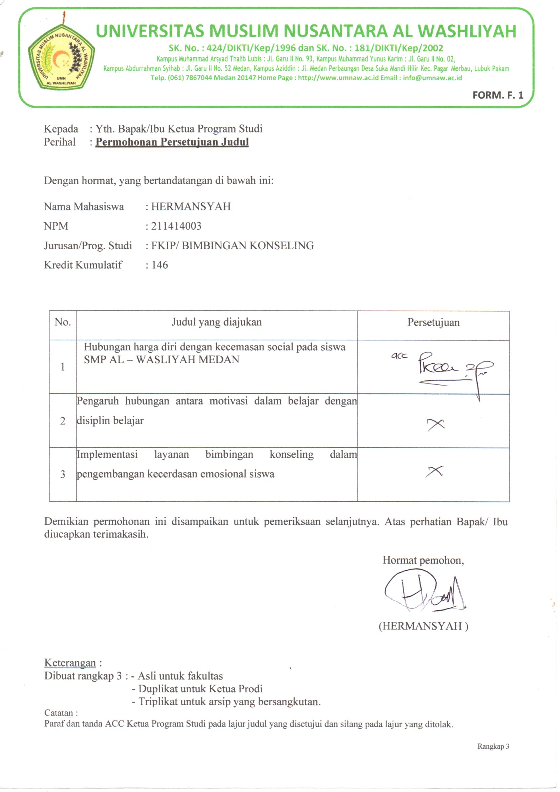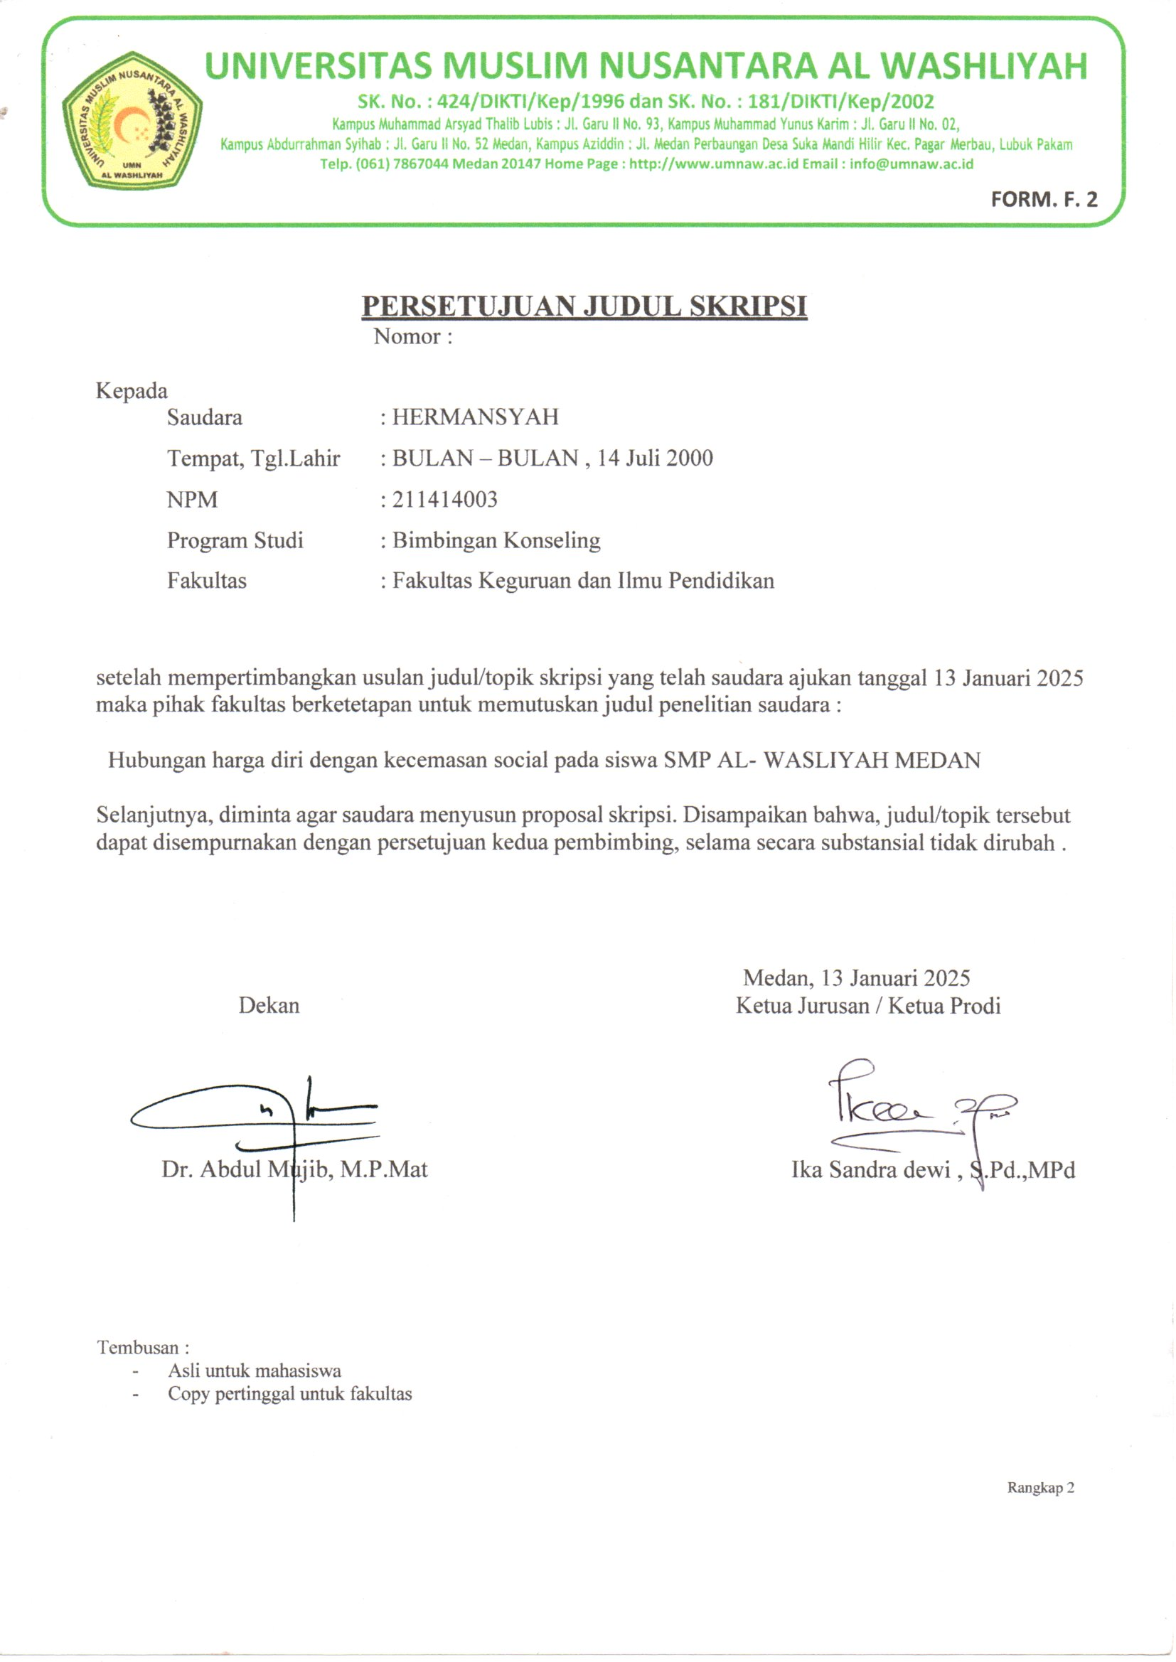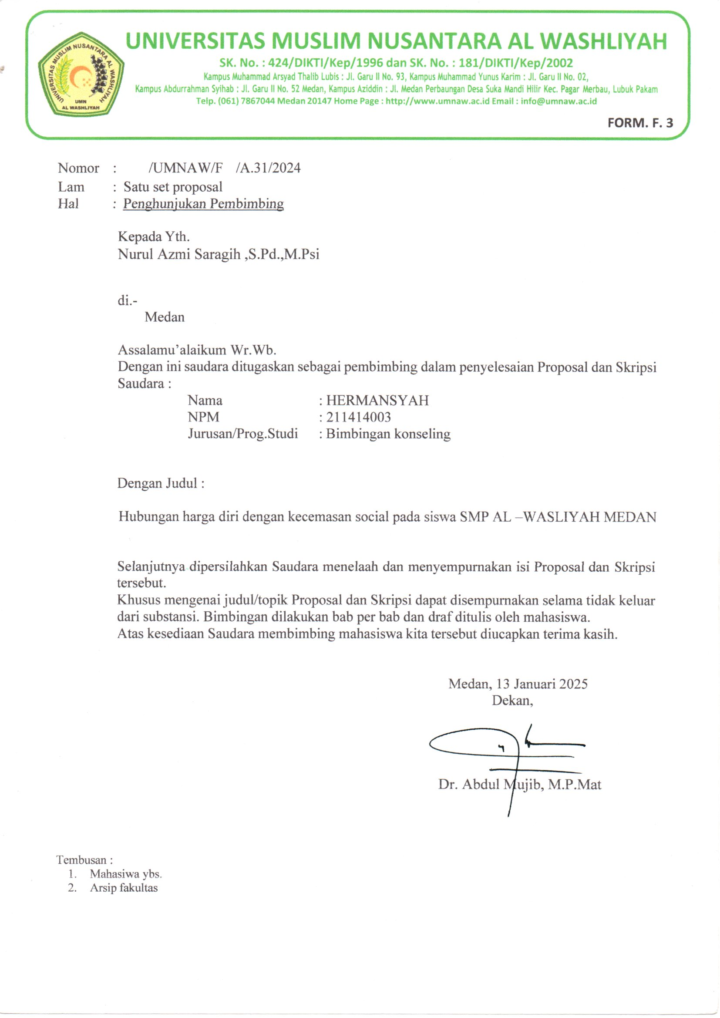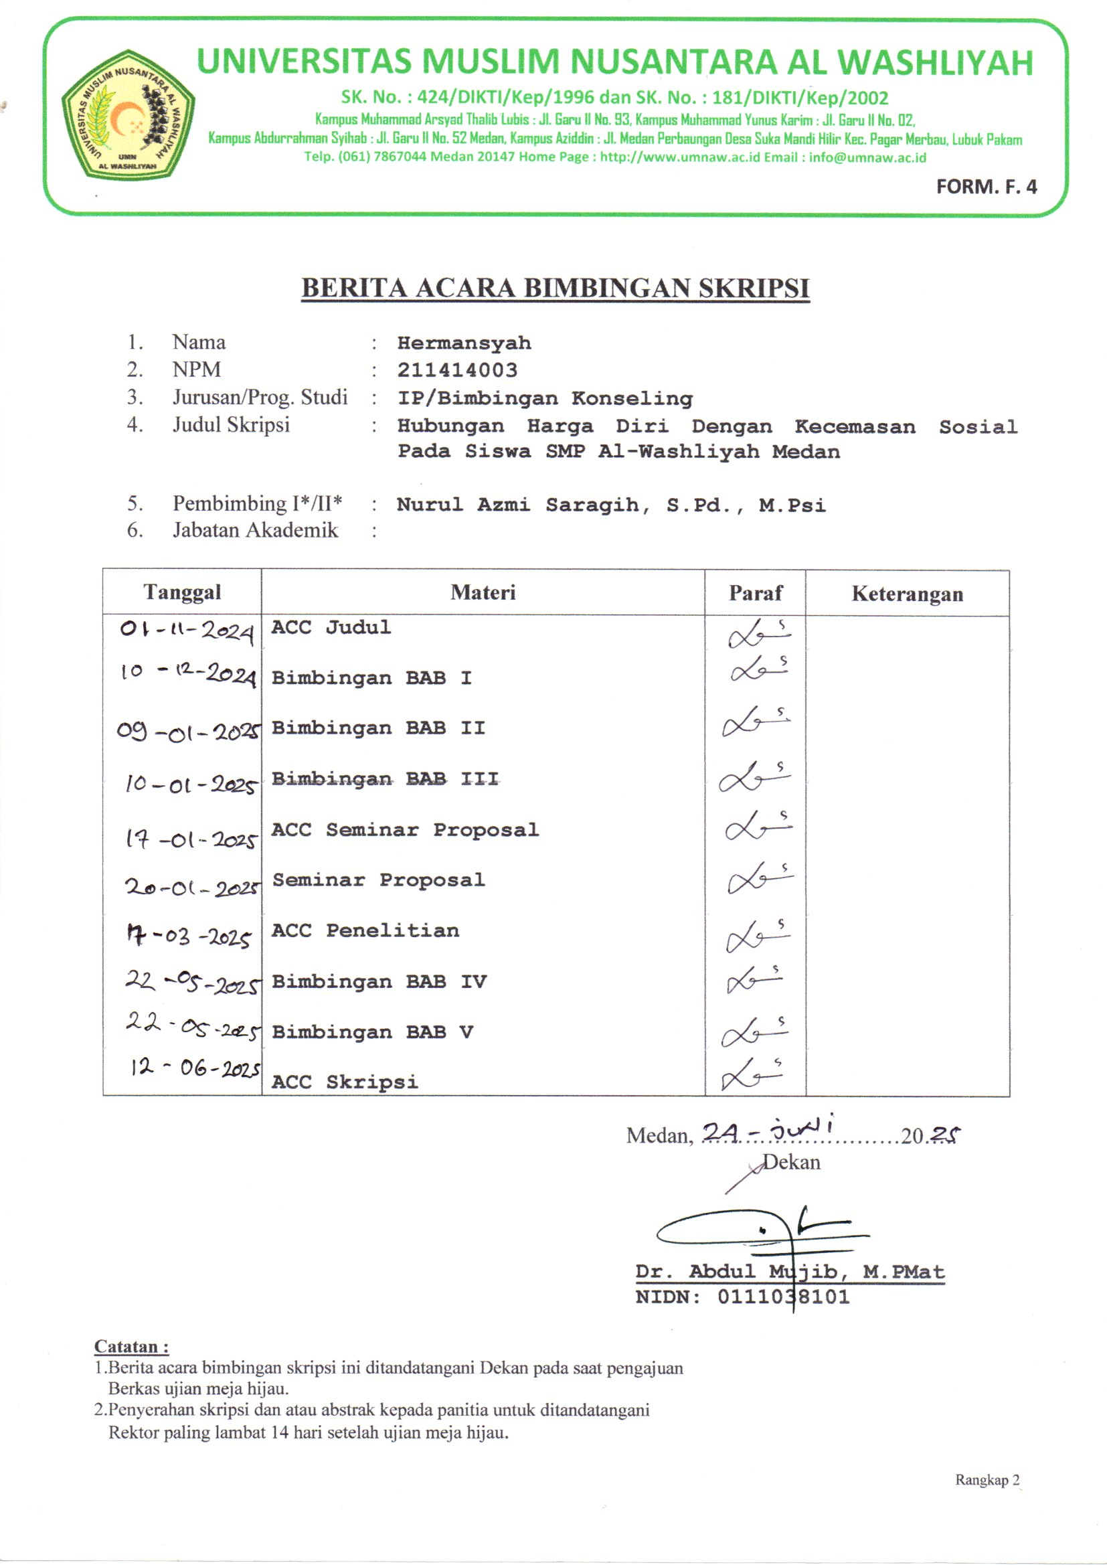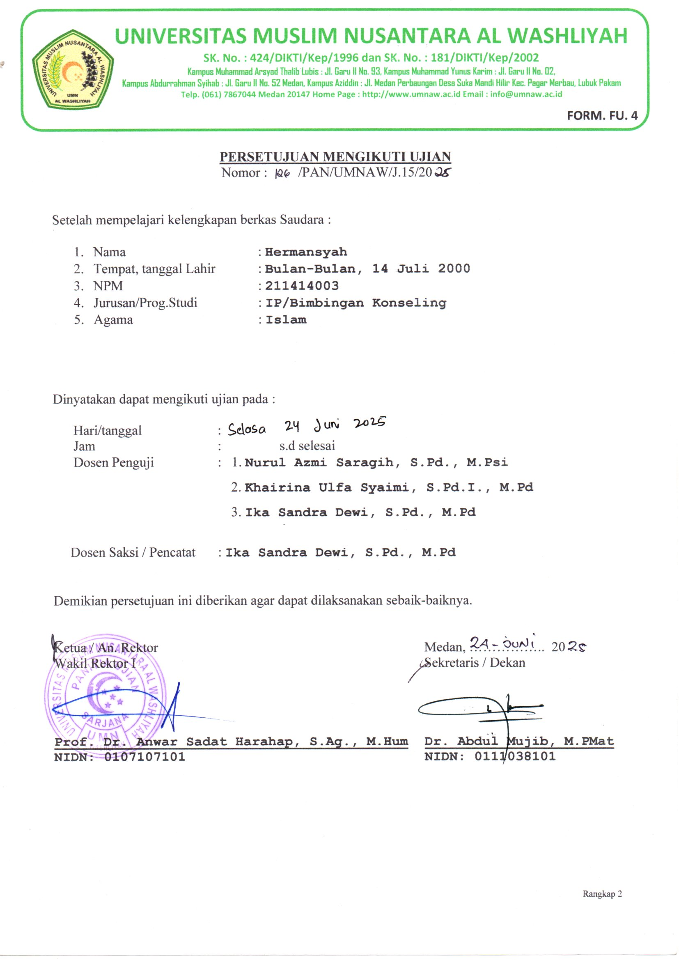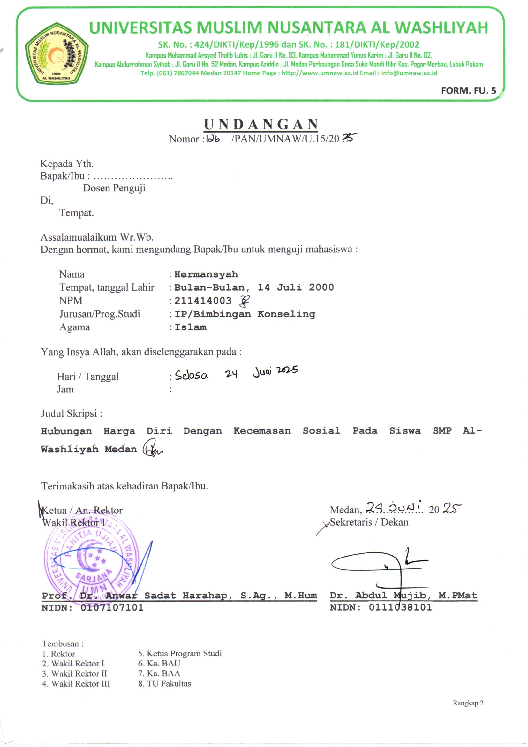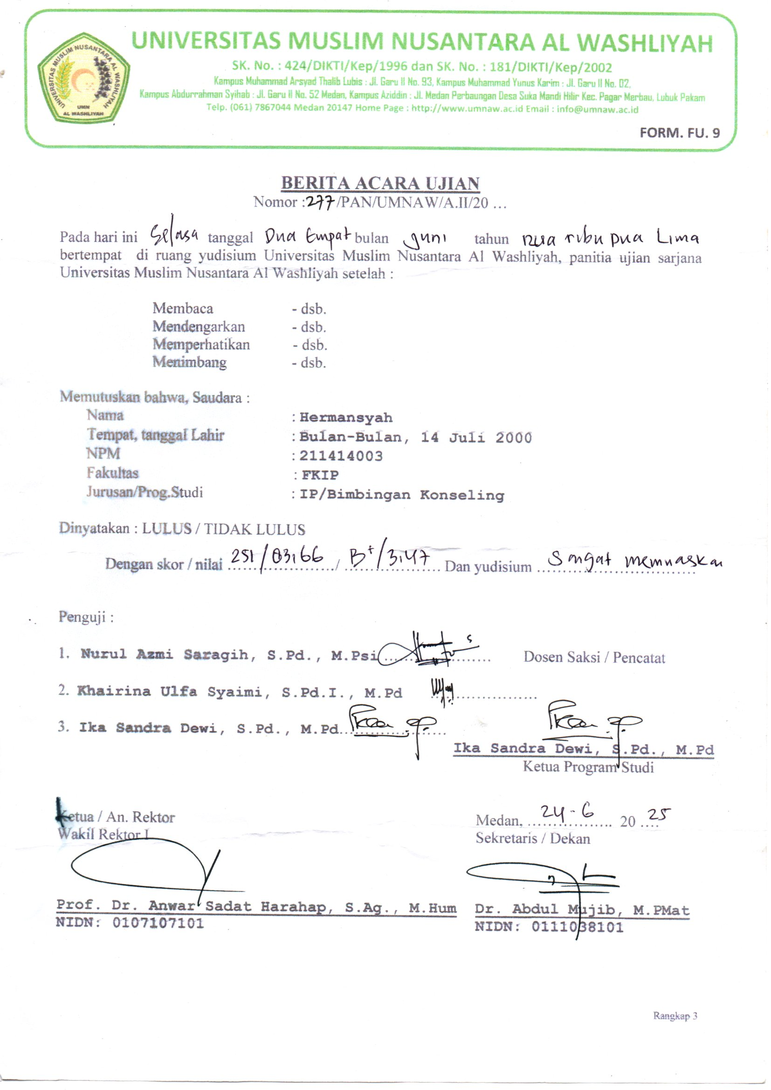
BIODATA MAHASISWA

I. IDENTITAS DIRI
Nama : Hermansyah
NPM : 211414003
Tempat/T.Lahir : Bulan-Bulan/14-07-2000
Jenis Kelamin : laki-laki
Agama : Islam
Status : Belum Menikah
Pekerjaan : Guru
Anak Ke : 6 dari bersaudara 6
Alamat : Dusun 1 bulan bulan
No. Telp/Hp : 081299444118,
Dosen Pembimbing : Nurul Azmi Saragih,S.Pd.,M.Psi
Judul Skripsi : Hubungan Harga Diri Dengan Kecemasan Sosial Pada Siswa SMP Al-Washliyah Medan

II. PENDIDIKAN
SD : Al-Washliyah 01 Medan
SMP : Al-Washliyah 01 Medan
SMA : Islam Azizi Medan

III. ORANG TUA
Nama Ayah : Manyur Amin
Pekerjaan : Nelayan
Nama Ibu : Nurhayati
Pekerjaan : Rumah Tangga
Alamat : Bulan Bulan Dusun 1

Medan, 26 Januari 2026

Hermansyah

